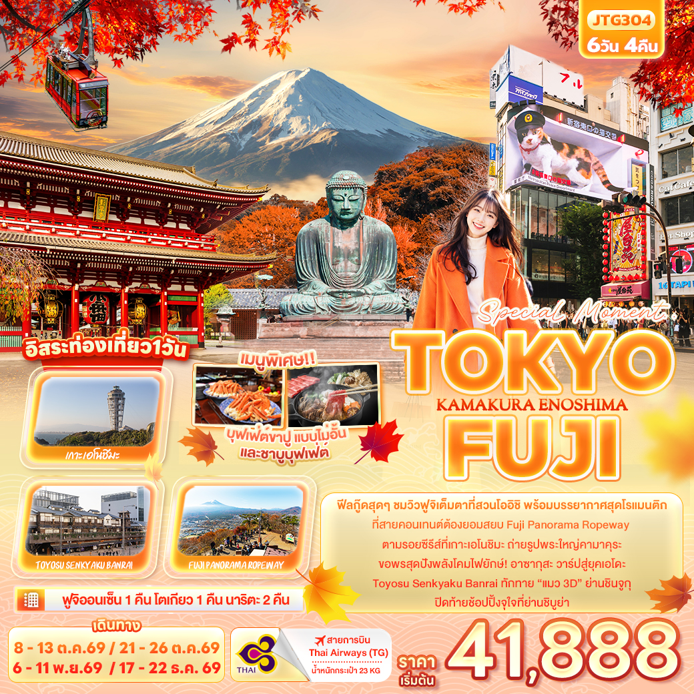



FLIGHT:
BKK NRT NRT BKK
เที่ยวบิน เวลาออก เวลาถึง
TG643
11.45
16.45
เที่ยวบิน เวลาออก เวลาถึง
TG642
23.45
07.40




JTG304 Special Moment..TOKYO FUJI
KAMAKURA ENOSHIMA 6วัน 4คืน

ฟีลกู๊ดสุดๆ ชมวิวฟูจิเต็มตาที่สวนโออิชิ พร้อมบรรยากาศสุดโรแมนติก
ที่สายคอนเทนต์ต้องยอมสยบ Fuji Panorama Ropeway
ตามรอยซีรีส์ที่เกาะเอโนชิมะ ถ่ายรูปพระใหญ่คามาคุระ
ขอพรสุดปังพลังโคมไฟยักษ์! อาซากุสะ วาร์ปสู่ยุคเอโดะ แวะชิมของอร่อยตลาดปลาโทโยสุ
ทักทาย “แมว 3D” ย่านชินจูกุ ปิดท้ายช้อปปิ้งจุใจที่ย่านชิบูย่า
อิสระท่อ•ยอิสระท่องเที่ยวหนึ่งวันเต็ม
พิเศษพัก!! • ฟูจิออนเซ็น 1 คืน • โตเกียว 1 คืน • นาริตะ 2 คืน
พิเศษ บุฟเฟ่ต์ขาปู แบบไม่อั้น และชาบูบุฟเฟ่ต์
วหนึ่งวันเต็ม
พิเศษพัก!! • ฟูจิออนเซ็น 1 คืน • โตเกียว 1 คืน • นาริตะ 2 คืน
พิเศษ บุฟเฟ่ต์ขาปู แบบไม่อั้น และชาบูบุฟเฟ่ต์

เดินทางโดยสายการบิน Thai Airways (TG) น้ำหนักสัมภาระโหลดใต้ท้องเครื่อง 1 ใบ ไม่เกิน 23 kg. / CARRY ON 7 kg.

วันที่ | โปรแกรมท่องเที่ยว | เช้า | เที่ยง | เย็น | โรงแรม
1 | ท่าอากาศยานนานาชาติสุวรรณภูมิ ประเทศไทย  TG642 BKK-NRT 23.45 - 07.40
2 | ท่าอากาศยานนานาชาตินาริตะ ประเทศญี่ปุ่น – จังหวัดคานางาวะ – ถนนโคมะชิ-โดริ – พระใหญ่ไดบุตสึ(รวมค่าเข้าชม) – เกาะเอโนชิมะ – อิสระท่องเที่ยวเกาะเอโนชิมะ – จังหวัดยามานาชิ – พักฟูจิออนเซ็น |  |  |  | Fujisan Garden Hotel  3* หรือระดับใกล้เคียงกัน
3 | จังหวัดยามานาชิ – Duty Free – สวนโออิชิปาร์ค – Mt. Fuji panorama Ropeway – โตเกียว – ย่านชิบูย่า |  |  |  | Tmark City Hotel Tokyo Omori  / hotel MONday Premium TOYOSU  / Dai-ichi Hotel Ryogoku  3* หรือระดับใกล้เคียงกัน
4 | โตเกียว – วัดอาซากุสะ – ตลาดปลาโทโยสุ – ย่านชินจูกุ – นาริตะ |  |  |  | Narita Gateway Hotel  3* หรือระดับใกล้เคียงกัน
5 | อิสระท่องเที่ยวหนึ่งวันเต็ม! |  |  |  | Narita Gateway Hotel  3* หรือระดับใกล้เคียงกัน
6 | ท่าอากาศยานนานาชาตินาริตะ ประเทศญี่ปุ่น – ท่าอากาศยานนานาชาติสุวรรณภูมิ ประเทศไทย  TG643 NRT-BKK 11.45 -16.45

วันเดินทาง | ราคาผู้ใหญ่  (บาท) | ราคา ทารกINF (บาท) | ราคาเด็ก  02-04 ปี ไม่ใช้เตียง (บาท) | พักเดี่ยว/เดินทาง  ท่านเดียว เพิ่ม (บาท) | ที่นั่ง | หมายเหตุ
08-13 ตุลาคม 2569 | 42,888 | Infant ไม่เกิน 2 ปี  8,500 บาท | 36,388 | 9,500 | 25
21-26 ตุลาคม 2569 | 42,888 | Infant ไม่เกิน 2 ปี  8,500 บาท | 37,388 | 9,500 | 25
06-11 พฤศจิกายน 2569 | 41,888 | Infant ไม่เกิน 2 ปี  8,500 บาท | 36,388 | 9,500 | 25
17-22 ธันวาคม 2569 | 41,888 | Infant ไม่เกิน 2 ปี  8,500 บาท | 36,388 | 9,500 | 25
กรณีที่มีตั๋วเครื่องบินแล้วหักออกจากราคาทัวร์ |  |  |  | 15,000 บาท

📌** สำหรับกรุ๊ปเดินทางวันที่ 08-13 ต.ค. 69 เที่ยวบินขาไปและเที่ยวบินขากลับมีปรับเวลาดังนี้
DEPARTURE : TG642 BKK-NRT 23.50 – 08.10
RETURN : TG643 NRT-BKK 12.00-16.30

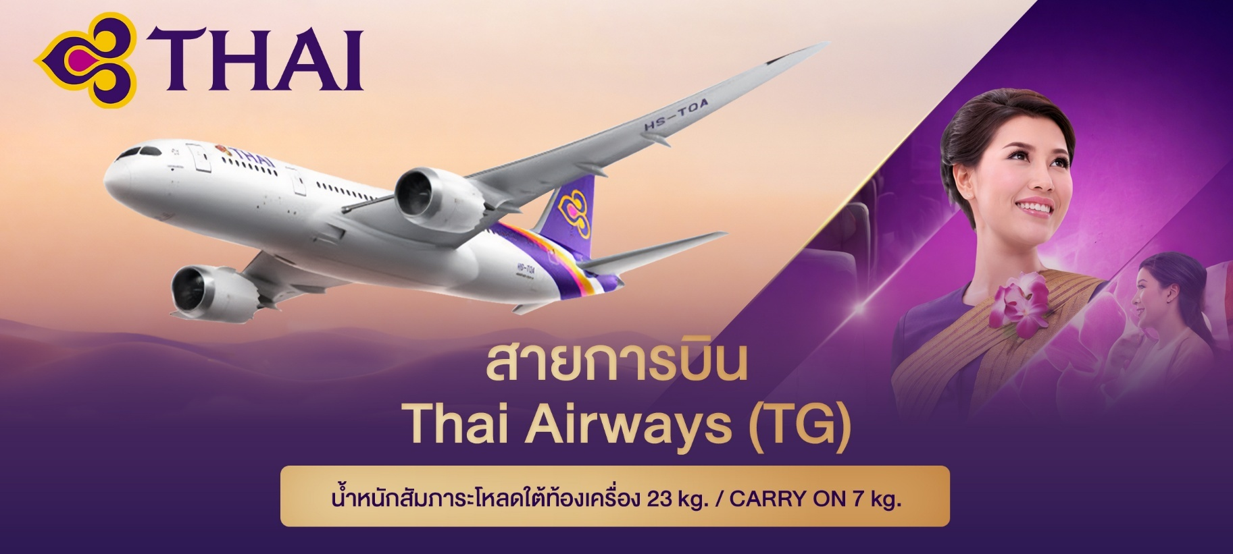

วันที่หนึ่ง ท่าอากาศยานนานาชาติสุวรรณภูมิ ประเทศไทย
20.00 น. พร้อมกันที่ ณ ท่าอากาศยานนานาชาติสุวรรณภูมิ อาคารผู้โดยสารระหว่างประเทศขาออก ชั้น 4 เคาน์เตอร์สายการบิน Thai Airways (TG) มีเจ้าหน้าที่ของบริษัทฯ คอยอำนวยความสะดวกด้านเอกสารและติดแท็กกระเป๋า
23.45 น. เดินทางสู่ ท่าอากาศยานนานาชาตินาริตะ ประเทศญี่ปุ่น โดยสายการบิน Thai Airways (TG) เที่ยวบินที่ TG642
(บริการอาหารบนเครื่อง)
วันที่สอง ท่าอากาศยานนานาชาตินาริตะ ประเทศญี่ปุ่น – จังหวัดคานางาวะ – ถนนโคมะชิ-โดริ – พระใหญ่ไดบุตสึ(รวมค่าเข้าชม) – เกาะเอโนชิมะ – อิสระท่องเที่ยวเกาะเอโนชิมะ – จังหวัดยามานาชิ – พักฟูจิออนเซ็น
อาหาร เที่ยง, เย็น

07.40 น. เดินทางถึง ท่าอากาศยานนานาชาตินาริตะ ประเทศญี่ปุ่น (เวลาท้องถิ่นเร็วกว่าประเทศไทย 2 ชั่วโมง กรุณาปรับนาฬิกาของท่านเป็นเวลาท้องถิ่น เพื่อความสะดวกในการนัดหมาย) นำท่านผ่านพิธีตรวจคนเข้าเมืองและศุลกากร สำคัญ!!! ประเทศญี่ปุ่นไม่อนุญาตให้นำอาหารสด จำพวก เนื้อสัตว์ พืช ผัก ผลไม้ เข้าประเทศ หากฝ่าฝืนจะมีโทษจับและปรับ เดินทางสู่ จังหวัดคานางาวะ (Kanagawa Prefecture) (ใช้เวลาเดินทางโดยประมาณ 2.30 ชั่วโมง) มีภูมิประเทศที่หลากหลาย ประกอบไปด้วยภูเขา ป่าไม้ ชายหาด แม่น้ำ มีสถานที่ท่องเที่ยวยอดนิยมมากมาย
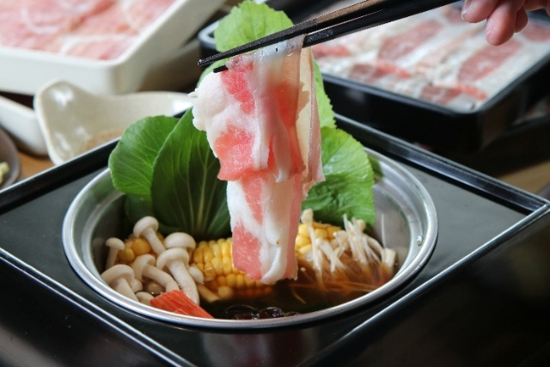
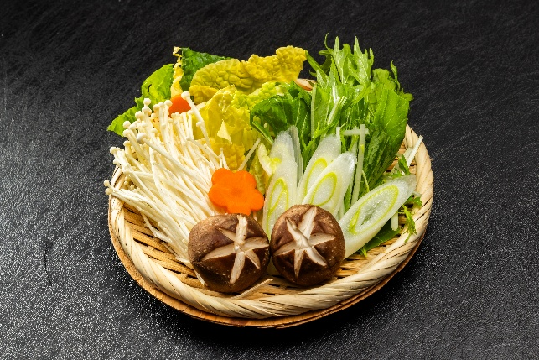
เที่ยง รับประทานอาหารเที่ยง (มื้อที่1) ชาบูบุฟเฟ่ต์ (Shabu Buffet)
Highlight! เป็นอีกหนึ่งประสบการณ์ที่ไม่ควรพลาด ชาบูสไตล์ญี่ปุ่นจะเน้นคุณภาพของเนื้อสัตว์และผักสด เสิร์ฟพร้อมน้ำซุปร้อนๆ รสชาติกลมกล่อมและน้ำจิ้มที่มีเอกลักษณ์ คงจะรู้สึกดีไม่น้อย
Highlight! ห้ามพลาดคือ "ถังหูลู่สตรอว์เบอร์รี่" สุดคาวาอี้ หรือจะเป็น "คาราอาเกะ" ร้อนๆ และ "พุดดิ้งคามาคุระ" ในตำนาน 🍡🍓

ตะลุยกินให้ตัวแตก... พิกัดสุดชิคที่รวมทุกความอร่อยไว้ที่นี่ ถนนโคมะชิ-โดริ (Komachi-dori Street) (ใช้เวลาเดินทางโดยประมาณ 30 นาที) ถนนคนเดินสายสำคัญของเมืองคามาคุระที่รวบรวมร้านรวงกว่า 250 ร้านไว้ในที่เดียว ตื่นตาไปกับสารพัดเมนูสตรีทฟู้ดหน้าตาน่ารัก ทั้งไอศกรีมซอฟต์เสิร์ฟรสชาเขียวเข้มข้น ขนมเซมเบ้ย่างสดๆ และของกินเล่นท้องถิ่นที่เรียงรายตลอดสองข้างทาง
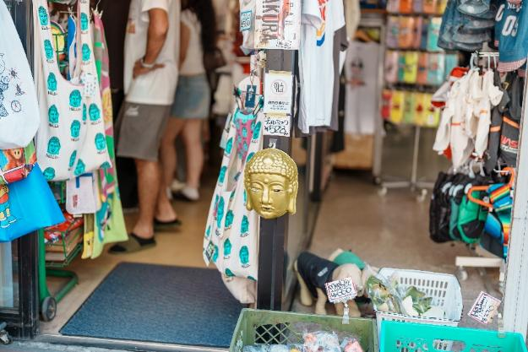
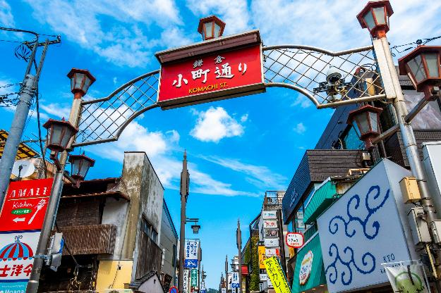

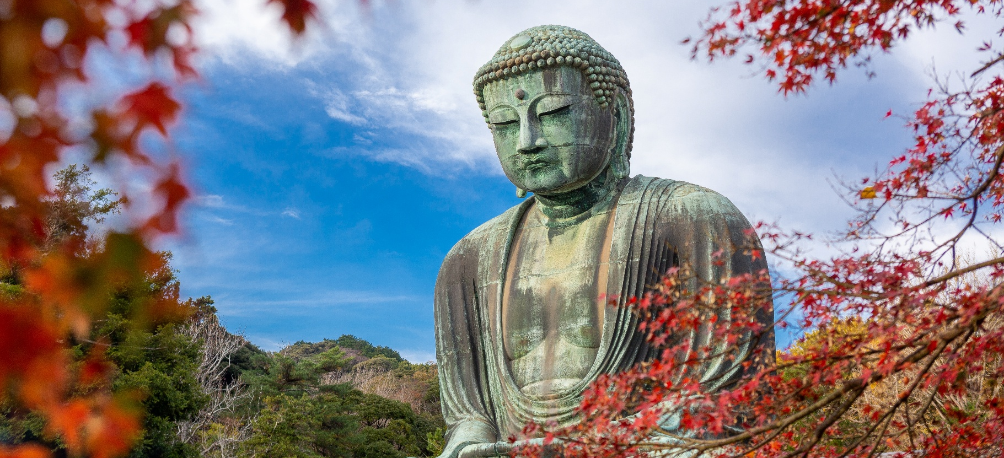
✨ไม่ได้เช็คอินที่นี่ ก็เหมือนมาไม่ถึงชมความยิ่งใหญ่ของ พระใหญ่ไดบุตสึ (Kamakura Daibutsu หรือ The Great Buddha) เป็นพระพุทธรูปที่สำคัญที่สุดในคือแลนด์มาร์คที่ยืนหนึ่งเรื่องความศรัทธาและความอลังการมานานกว่า 750 ปี ความยิ่งใหญ่ระดับประเทศ พระพุทธรูปสำริดที่ใหญ่เป็นอันดับ 2 ของญี่ปุ่น (รองจากที่นารา) ด้วยความสูงถึง 13.35 เมตร และน้ำหนักมหาศาลกว่า 121 ตัน! ที่เห็นองค์พระเป็นสีเขียวเป็นเพราะว่าเกิดปฏิกริยาทางเคมี เกิดออกไซด์ของโลหะที่สะสมมาเป็นเวลานานจนองค์พระเป็นสีเขียวเป็นเอกลักษณ์และดูทรงพลังอย่างที่สุด (ค่าทัวร์รวมค่าเข้าชม) (*กรณีการเปลี่ยนสี รวมไปถึงการร่วงโรยของใบไม้ ทั้งนี้ขึ้นอยู่กับสภาพอากาศในแต่ละปี)

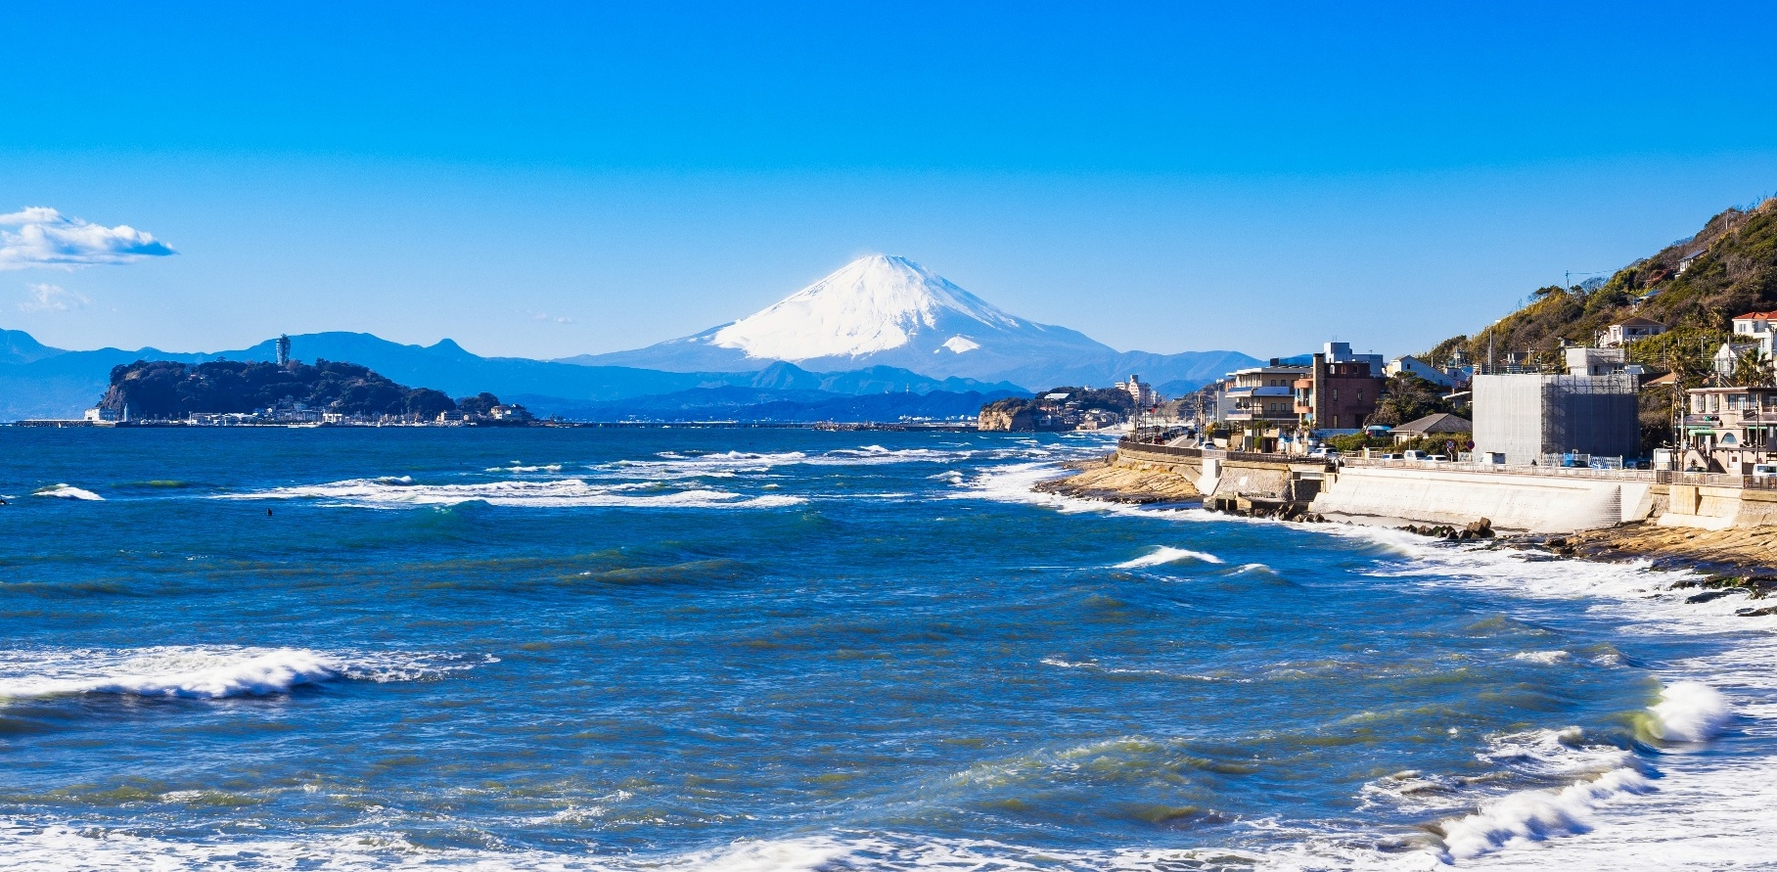
📷 อิสระท่องเที่ยวปล่อยตัวปล่อยใจที่ เกาะเอโนชิมะ (Enoshima) ตามรอยซีรีส์ดัง ยากชะมัด รักภาษาอะไร (can this love be translated?) บอกเลยว่าพิกัดนี้คือ "สวรรค์ของสายคอนเทนต์" เพราะมีทั้งความเชื่อ ความขลัง และในวันที่อากาศดีฟ้าเปิดจะเห็นวิวภูเขาไฟฟูจิที่ปังที่สุด
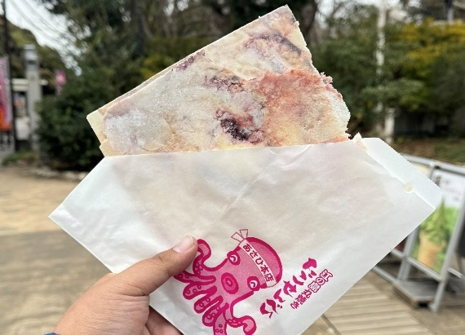
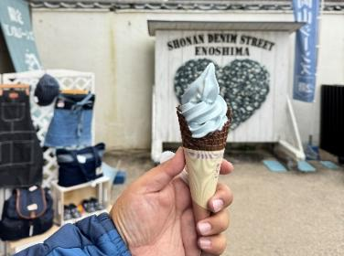
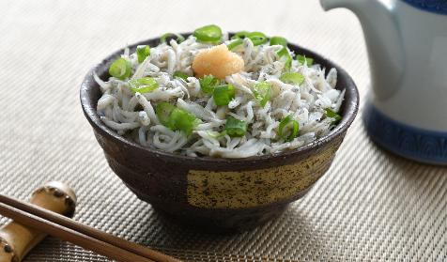
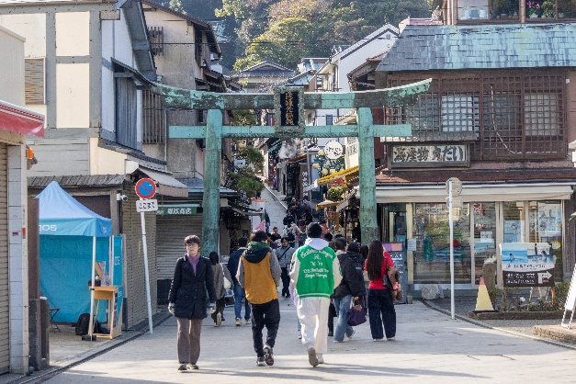
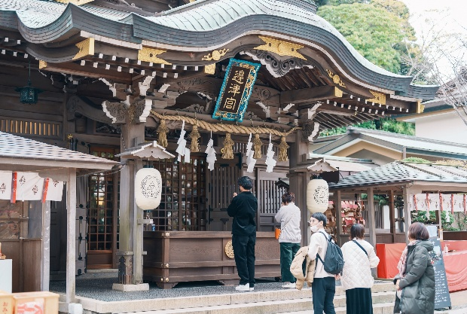
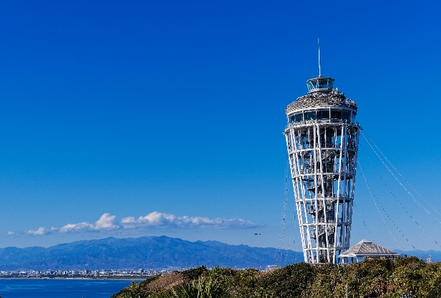
📍 Highlight! ร้านของกินที่ต้องโดน (Must-Eat)
🐟 Tako Senbei (Asahi Honten): ข้าวเกรียบปลาหมึกยักษ์ที่โดนอัดจนแบนแต๊ดแต๋
🐟Shirasu-don (ข้าวหน้าปลาชิราสึ): เมนูซิกเนเจอร์ของเกาะ มีทั้งแบบดิบและแบบสุก ร้านดังที่แนะนำคือ Tobiccho หรือ Enoshima Koya
🐟 LONCAFE: ร้านเฟรนช์โทสต์แห่งแรกของญี่ปุ่น ตั้งอยู่ในสวน Samuel Cocking วิวดีมากและรสชาติละมุนสุดๆ
🐟 Street Food อื่นๆ: หอยเชลล์ย่าง, ปลาหมึกย่างริมทาง
🐟 ไอศกรีมรสปลาชิราสึ (Shirasu Soft Cream) เป็นไอศกรีมนมรสเค็มๆ มันๆ โดยมี ปลาชิราสึตัวจิ๋ว (ปลาข้าวสาร) ผสมลงไปในเนื้อไอศกรีม หรือโรยหน้ามาแบบเน้นๆ
🐟 ไอศกรีมรสเดนิม (Denim Soft Cream) หรือ Blue Soft Cream: ชื่ออย่างเป็นทางการในย่านนี้มักจะเป็น "Blue Sea Salt Soft Cream" (รสเกลือทะเล) แต่แท้จริงและมันคือรส วานิลลาพรีเมียมผสมเกลือทะเลธรรมชาติ รสชาติจะออกหวานละมุนตัดเค็มนิดๆ ช่วยให้สดชื่นมาก
📍 Highlight! แนะนำสถานที่ท่องเที่ยว & จุดเช็คอิน (Check-in Spots)
- Enoshima Benzaiten Nakamise Street: ถนนช้อปปิ้งหน้าเกาะที่เต็มไปด้วยบรรยากาศย้อนยุค สองข้างทางมีของกินและของฝากเพียบ!
- Enoshima Shrine: ศาลเจ้าศักดิ์สิทธิ์ที่ขึ้นชื่อเรื่องการขอพรความรักและการเงิน (อย่าพลาดไปล้างเงินที่บ่อศักดิ์สิทธิ์เพิ่มโชคลาภ)
- Enoshima Sea Candle (Lighthouse): ประภาคารที่เป็นแลนด์มาร์คสำคัญ ขึ้นไปชมวิว 360 องศา
- Iwaya Caves: ถ้ำริมทะเลที่เต็มไปด้วยตำนานมังกร ทางเดินในถ้ำจะให้ฟีลผจญภัยสุดๆ
- Love Bell (Ryuren no Kane): จุดที่คู่รักต้องมาสั่นระฆังและคล้องกุญแจพร้อมวิวทะเลพาโนรามา

เดินทางสู่ จังหวัดยามานาชิ (Yamanashi) (ใช้เวลาเดินทางประมาณ 2 ชั่วโมง) เป็นจังหวัดในภูมิภาคชูบุของประเทศญี่ปุ่น ตั้งอยู่บนเกาะฮอนชู ทางตะวันตกเฉียงใต้ของโตเกียว จังหวัดนี้มีภูเขาไฟฟูจิ ภูเขาที่สูงที่สุดในประเทศญี่ปุ่น และทะเลสาบคาวากูจิโกะ ทะเลสาบที่สวยงามตั้งอยู่เชิงเขา
เย็น รับประทานอาหารเย็น (มื้อที่2) พิเศษบุฟเฟ่ต์ขาปู!! ชนิดของขาปูขึ้นอยู่กับการนำเข้าของโรงแรม

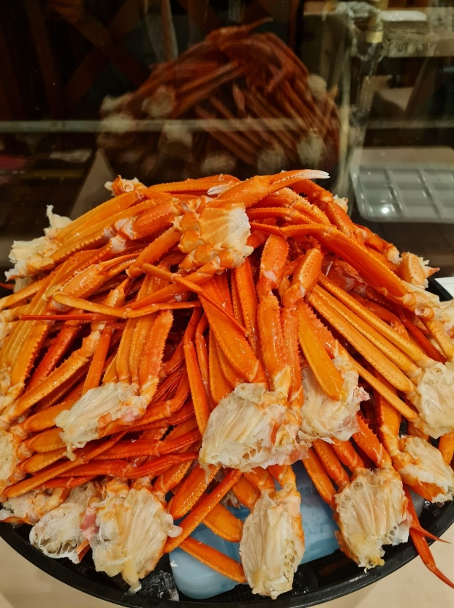
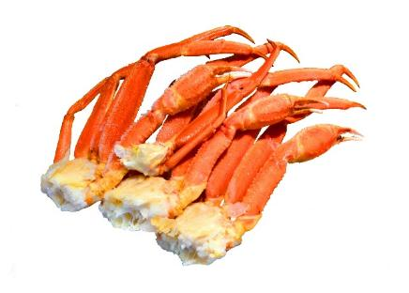
Highlight! 🦀 Buffet ขาปูเตรียมพบกับไฮไลต์ ดื่มด่ำกับรสชาติความสดที่เป็นเอกลักษณ์ของญี่ปุ่น มาพิชิตความอร่อยที่เหล่าคนรักปูต้องยอมสยบ!

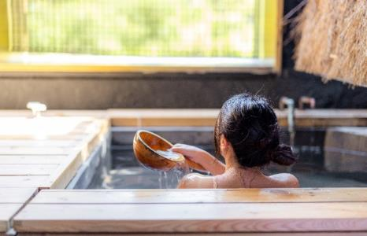
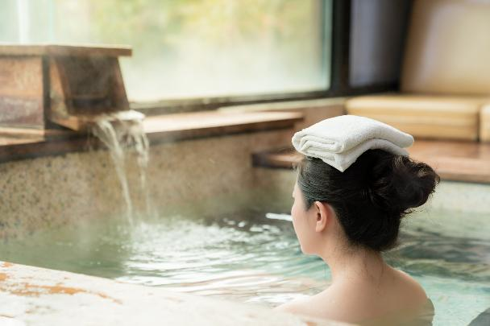
Highlight! ♨️ ✨ ออนเซ็น (Onsen) แช่น้ำแร่ฟินๆ รับไอเย็น... ความสุขระดับสิบที่คนรักญี่ปุ่นต้องหลงรัก ที่สุดของรางวัลแห่งการเดินทาง! ให้ท่านได้ผ่อนคลายร่างกายและจิตใจ น้ำแร่ธรรมชาติที่อุดมไปด้วยแร่ธาตุทรงคุณค่า ช่วยบำรุงผิวพรรณให้เปล่งปลั่งและคลายความเมื่อยล้าจากทุกย่างก้าว 👘The Small Towel: ผ้าขนหนูผืนเล็กที่ได้รับมา ให้นำมาวางบนศีรษะขณะแช่เพื่อช่วยคุมอุณหภูมิร่างกาย ไม่ต้องนำลงไปจุ่มในน้ำ 🧖‍♂️

ที่พัก : Fujisan Graden Hotel Onsen 3* หรือระดับและเมืองใกล้เคียงกัน
(ชื่อโรงแรมที่ท่านพัก ทางบริษัทจะทำการแจ้งพร้อมใบนัดหมาย 5-7 วันก่อนเดินทาง)
กรณีที่พักจังหวัดยามานาชิเต็ม ทางบริษัทฯ ขอสงวนสิทธิ์ปรับไปพักจังหวัดชิซุโอกะแทน โดยไม่แจ้งให้ท่านทราบล่วงหน้าทุกกรณี
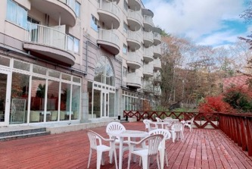
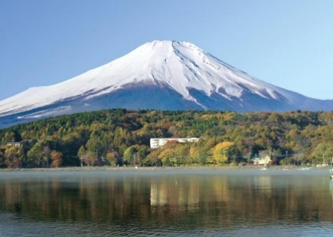
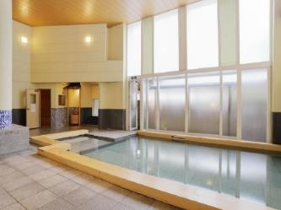
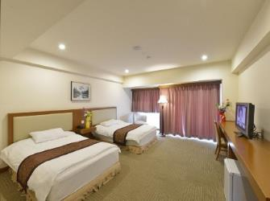

วันที่สาม จังหวัดยามานาชิ – Duty Free – สวนโออิชิปาร์ค – Mt. Fuji panorama Ropeway – โตเกียว – ย่านชิบุย่า อาหาร เช้า, เที่ยง

เช้า รับประทานอาหารเช้า ณ โรงแรม (มื้อที่3)
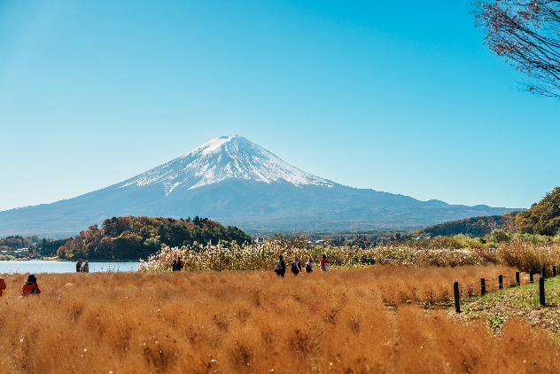
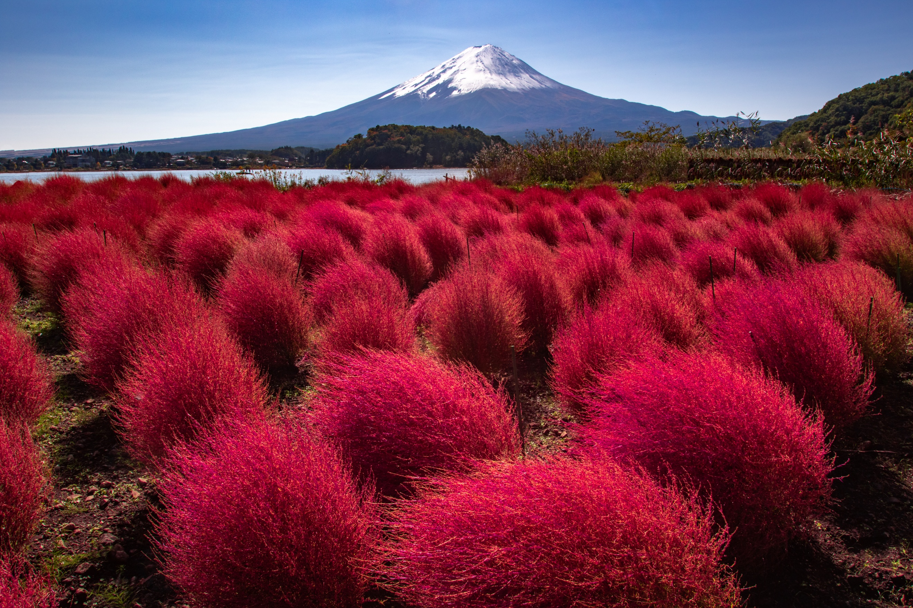
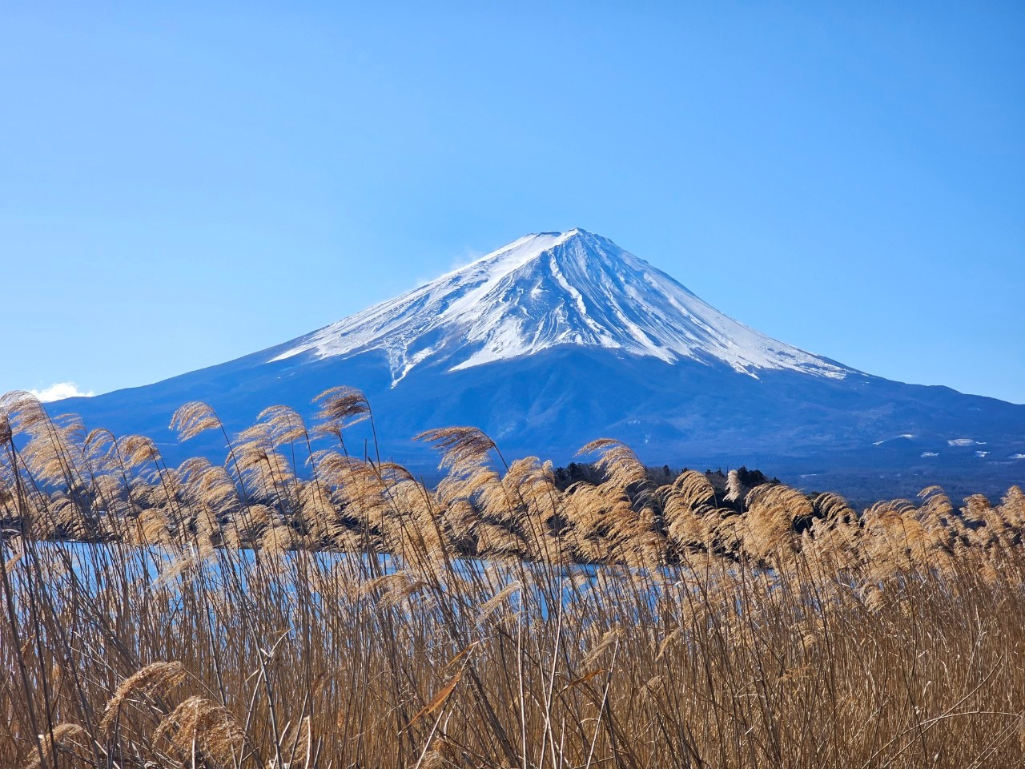
ช้อปปิ้งที่ Duty free แหล่งช้อปปลอดภาษี ที่รวบรวมสินค้าราคาพิเศษ และมีชื่อเสียงที่เห็นแล้วต้องรู้ว่ามาจากประเทศญี่ปุ่นเช่น โฟมถ่านหินฟูเขาไฟ วิตามิน อาหารเสริม ครีมต่างๆ ขนมญี่ปุ่นหลากหลายชนิด รวมไปถึงชาเขียว ผลิตภัณฑ์ขึ้นชื่อของญี่ปุ่น 🌷🗻🌊 แลนด์มาร์คระดับมหาชนที่สวยจนลืมหายใจในทุกฤดูกาล สวนโออิชิ ปาร์ค (Oishi Park) ที่รวมความงามของดอกไม้และขุนเขาไว้ในที่เดียว ตระการตากับทัศนียภาพอันกว้างใหญ่ที่สะกดสายตาผู้มาเยือนจากทั่วโลก อิสระให้ท่านบันทึกภาพความประทับใจและเลือกชมสินค้าพื้นเมืองคุณภาพท่ามกลางบรรยากาศพักผ่อนที่สมบูรณ์แบบ 📸 (*กรณีการบานของดอกไม้ และการเปลี่ยนสี รวมไปถึงการร่วงโรยของใบไม้ ทั้งนี้ขึ้นอยู่กับสภาพอากาศในแต่ละปี)
Highlight! 🗓️ ตารางดอกไม้ไฮไลท์ ณ สวนโออิชิ ปาร์ค
- ปลายเมษายน – ต้นพฤษภาคม
ชิบะซากุระ (Shibazakura) & ทิวลิป พรมดอกไม้สีชมพูเข้ม ขาว และม่วง ตัดกับฟูจิที่มีหิมะปกคลุมยอดชัดเจน 🌷
- มิถุนายน – สิงหาคม
ลาเวเดอร์ (Lavender) บีโกเนีย (Begonia) & โคเชีย (พุ่มเขียว) ดอกไม้หน้าร้อนสีสันจัดจ้าน และพุ่มโคเชียทรงกลมสีเขียวสดใส 💚
- กันยายน – ตุลาคม
คอสมอส (Cosmos) ดอกดาวกระจายญี่ปุ่นสีชมพู-ขาว บานสะพรั่งรับลมใบไม้ร่วง🌸
- กลางตุลาคม – ตุลาคม
โคเชีย (Kochia - สีแดง) พุ่มโคเชียจะเปลี่ยนจากสีเขียวเป็น สีแดงก่ำ ทั้งทุ่ง สวยแปลกตามาก ❤️
- พฤศจิกายน – มีนาคม
ทิวทัศน์ฤดูหนาว แม้ไม่มีทุ่งดอกไม้ใหญ่ แต่จะได้เห็น "ฟูจิยามะ" ชัดที่สุด และมีการประดับไฟในช่วงหน้าหนาว ❄️
**ทั้งนี้ การเปลี่ยนแปลง การบาน การเปลี่ยนสี และการร่วงโรยของดอกไม้ธรรมชาติ ขึ้นกับสภาพอากาศในแต่ละปี

เที่ยง รับประทานอาหารเที่ยง (มื้อที่4)
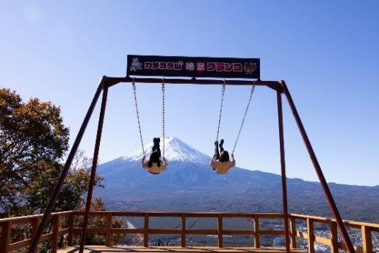
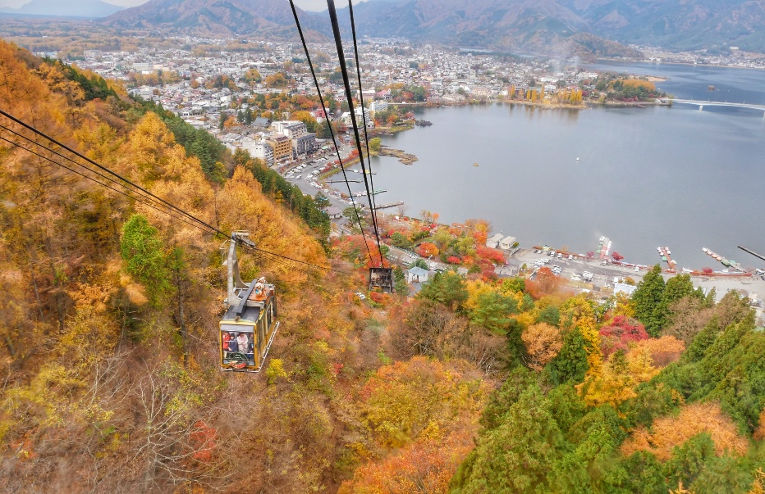
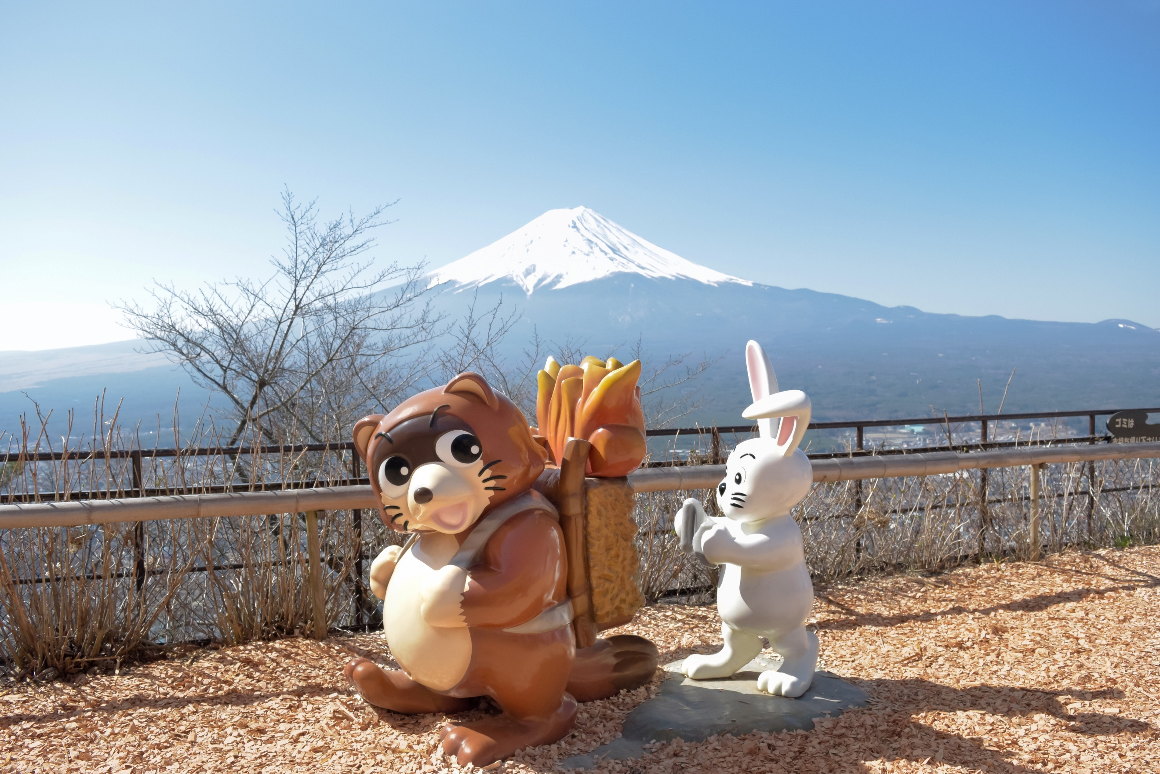
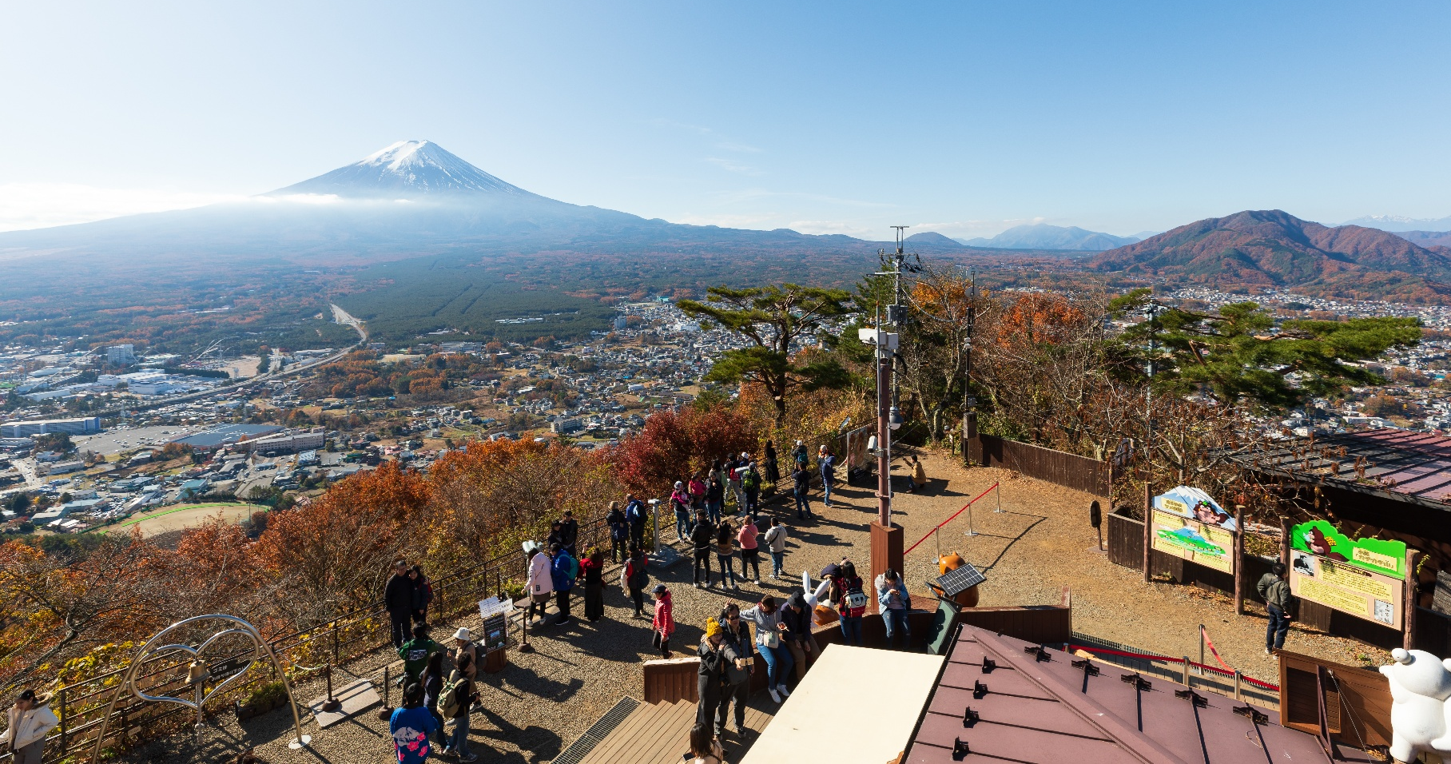
🗻 ใครมาคาวากุจิโกะ (Kawaguchiko) แล้วไม่ได้ นั่งกระเช้าลอยฟ้า Mt. Fuji Panorama Ropeway ถือว่ามาไม่ถึงนะ! เพราะนี่คือจุดวาร์ปจากริมทะเลสาบขึ้นสู่ยอดเขา Tenjo ที่จะพาคุณไปสบตากับฟูจิซังแบบเต็มตา และมองเห็นวิวทะเลสาบคาวากุจิโกะแบบพาโนราม่ากว้างสุดลูกหูลูกตา พบกับร้านค้าที่มีเมนูยอดนิยม มัทชะ, ขนมดังโงะทานุกิ, ลูกชิ้นทอดรูปฟูจิซัง, โคโรเกะรูปฟูจิซังและอื่นๆ แถมยังมีพร็อพน่ารักๆ ของน้อนกระต่ายกับน้อนทานุกิเต็มไปหมด ถ่ายรูปมุมไหนก็น่ารักไปหมดเลิศ (ค่าทัวร์รวมค่ากระเช้าขึ้น-ลง) จุดไฮไลท์ใหม่ของที่นี่คือนั่งชิงช้าถ่ายรูปกับวิวฟูจิ (ค่าทัวร์ไม่รวมค่าเล่นชิงช้า)

- กรณีที่มีการประกาศสั่งปิดเส้นทางการเดินรถ เนื่องด้วยภัยพิบัติทางธรรมชาติ สภาพอากาศไม่เอื้ออำนวยหรือเหตุอื่นใดก็ตาม จนทำให้ต้องปรับเส้นทางสัญจร ทำให้เกิดการล่าช้าหรือทำให้ไม่สามารถไปกระเช้าลอยฟ้า Mt. Fuji Panorama Ropeway ทางบริษัทฯ ขอสงวนสิทธิ์ในการปรับโปรแกรมตามความเหมาะสม โดยคำนึงถึงความปลอดภัยของท่านเป็นหลักแทนโดยไม่แจ้งให้ท่านทราบล่วงหน้าทุกกรณี

นำท่านเดินทางสู่ 🗼โตเกียว (Tokyo) (ใช้เวลาเดินทางโดยประมาณ 2 ชั่วโมง) สถานที่ผสมผสานความล้ำยุคเข้ากับเสน่ห์ของวัฒนธรรมได้อย่างไร้ที่ติไม่ว่าคุณจะเป็นสายกินที่มองหาความอร่อยระดับมิชลินสตาร์ หรือสายถ่ายภาพที่หลงรักสถาปัตยกรรมล้ำสมัย โตเกียวพร้อมจะสะกดทุกสายตาด้วยเสน่ห์ที่เปลี่ยนไปในทุกหัวมุมถนน เป็นการปิดฉากการเดินทางที่เต็มอิ่ม ครบรส พิกัดสุด Hot ใจกลางโตเกียว ย่านชิบูย่า (Shibuya) ที่สายแฟชั่นและไลฟ์สไตล์ต้องเช็คอิน! Shibuya Crossing 🚦 สัมผัสประสบการณ์ช้อปปิ้งที่เหนือระดับในห้างสรรพสินค้าสุดไอคอนิก ที่รวมทุกความต้องการไว้ในที่เดียว ตั้งแต่สตรีทแวร์สุดคูลไปจนถึงไฮเอนด์สุดหรู
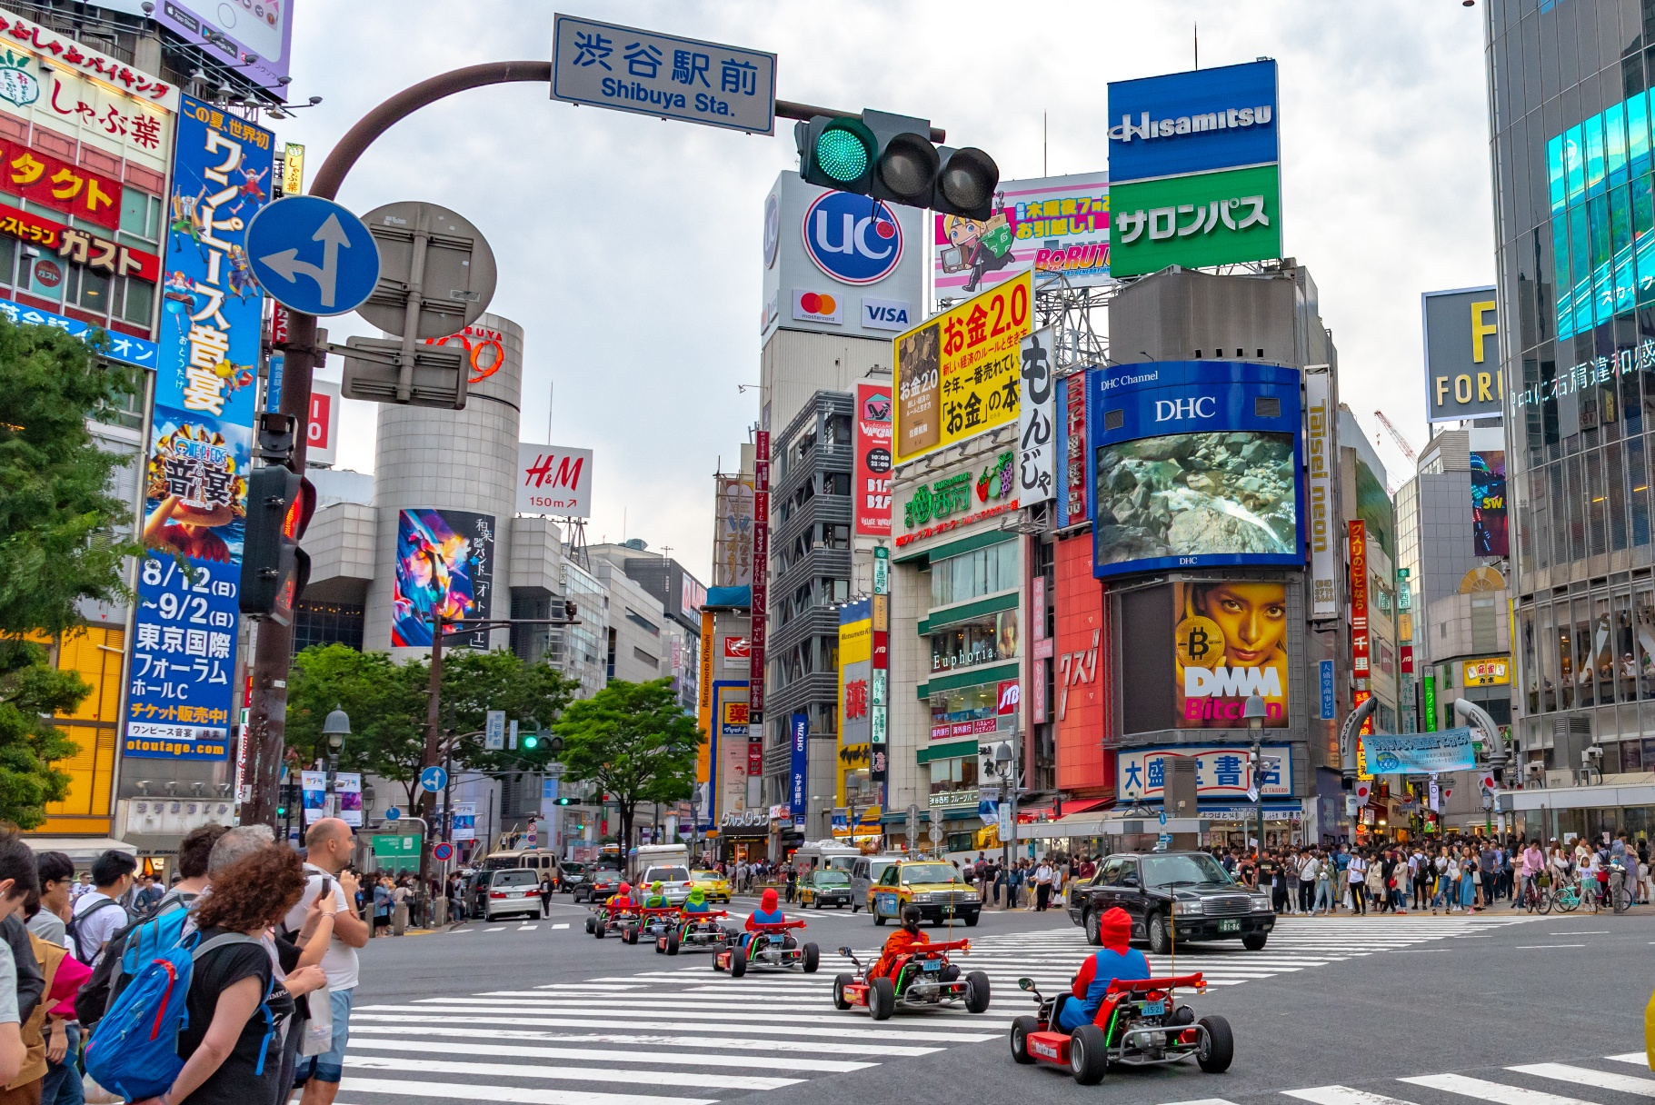
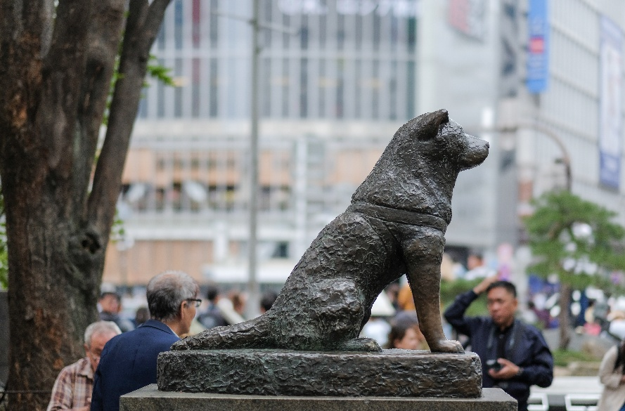
Highlight! ฮาจิโกะ (Hachiko) รูปปั้นสุนัขสายพันธุ์อากิตะสุดโด่งดังหน้าสถานีชิบูย่า เจ้าของฉายา "สุนัขยอดกตัญญู" ผู้เฝ้ารอเจ้านายที่จากไปอย่างซื่อสัตย์นานเกือบ 10 ปี จนกลายเป็นสัญลักษณ์และจุดนัดพบยอดฮิตระดับโลก

📌พิกัดและจุดสังเกตทางออก Hachiko Exit: ถ้าไปสถานีชิบูย่า ให้มองหาป้ายทางออกประตูหมายเลข 8 มีชื่อ ฮาจิโกะ "Hachiko Gate"

เย็น อิสระรับประทานอาหารเย็น ตามอัธยาศัย เพื่อไม่เป็นการรบกวนเวลาของท่าน
ที่พัก : Tmark City Hotel Tokyo Omori / hotel MONday Premium TOYOSU / Dai-ichi Hotel Ryogoku
3* หรือระดับและเมืองใกล้เคียงกัน
(ทางบริษัทจะทำการแจ้งพร้อมใบนัดหมาย 5-7 วันก่อนเดินทาง)
วันที่สี่ โตเกียว – วัดอาซากุสะ – ตลาดปลาโทโยสุ – ย่านชินจูกุ – นาริตะ อาหาร เช้า

เช้า รับประทานอาหารเช้า ณ โรงแรม (มื้อที่5)
🏮✨ดื่มด่ำความสงบและศรัทธา ณ วัดอาซากุสะ (SENSOJI TEMPLE) กราบขอพรองค์เจ้าแม่กวนอิมทองคำสัมฤทธิ์อันศักดิ์สิทธิ์ เพื่อความเป็นสิริมงคลแก่ชีวิต โพสต์ท่าสับๆ คู่กับ 'คามินาริมง' (ประตูฟ้าคำรณ) ที่มีโคมไฟสีแดงยักษ์ไซส์ XXL สูงถึง 4.5 เมตร แขวนตระหง่านรอต้อนรับทุกคนอยู่ (บอกเลยว่าภาพนี้ต้องมีติดโซเชียล!) ก่อนกลับอย่าลืมเลือกช้อป 'เครื่องรางสุดคิวท์' ที่ขึ้นชื่อเรื่องความศักดิ์สิทธิ์ จะพกเองหรือเป็นของฝากก็ดีต่อใจสุดๆ ไปเลย 💖
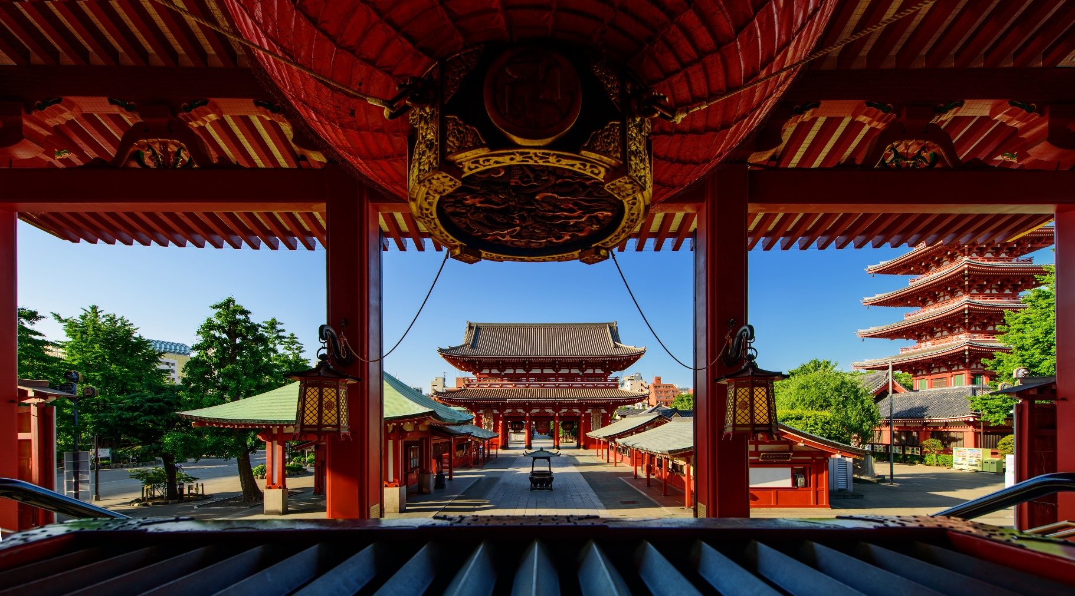
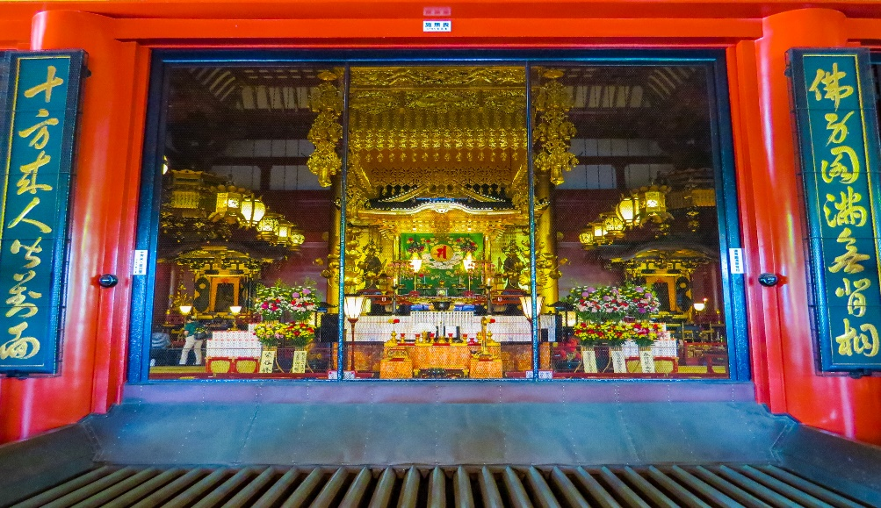
Highlight! ขอพร 5 เยน เพราะญี่ปุ่นเชื่อว่า 5 เยน นั้น เป็นเหรียญที่มีรูตรงกลาง สิ่งเลวร้าย สิ่งที่ไม่ดี จะลอดผ่านจากรูนี้ออกไป หากขอพรกับเจ้าแม่กวนอิมเสร็จให้โยนเหรียญ 5 เยน ลงจุดโยนเหรียญ เชื่อว่าพรที่ขอไปจะสมหวังทุกประการ สาธุ.

🍡💖 หรือหากมีเวลาสามารถเดินเล่นหน้าวัดอาซากุสะ เปิดโหมดเอ็นจอยอีตติ้ง! ณ ถนนนากามิเสะ (Nakamise Street) สวรรค์ของสตรีทฟู้ดหน้าวัดอาซากุสะ ทางเดินสายนี้ไม่ได้มีแค่ของฝากน่ารักๆ เท่านั้น แต่ยังเป็นแหล่งรวม 'ของอร่อย' ระดับตำนานที่ส่งกลิ่นหอมยั่วยวนตลอดสาย! ตะลุยกินให้ตัวแตกกับ 'อาเกะมันจู' ซาลาเปาทอดในตำนานที่กรอบนอกนุ่มในจนหยุดไม่อยู่ มาอิ่มอร่อยกับขนมโบราณที่ทำสดใหม่วันต่อวัน และขนมปังเมลอนที่นุ่มฟูจนละลายในปากหรือจะจิบชาเขียวเข้มข้นคู่กับ 'เซมเบ้' อบสดใหม่หอมฟุ้งก็ฟินสุดๆ เดินเพลินจนลืมเวลา...รู้ตัวอีกทีคือของเต็มมือ😋
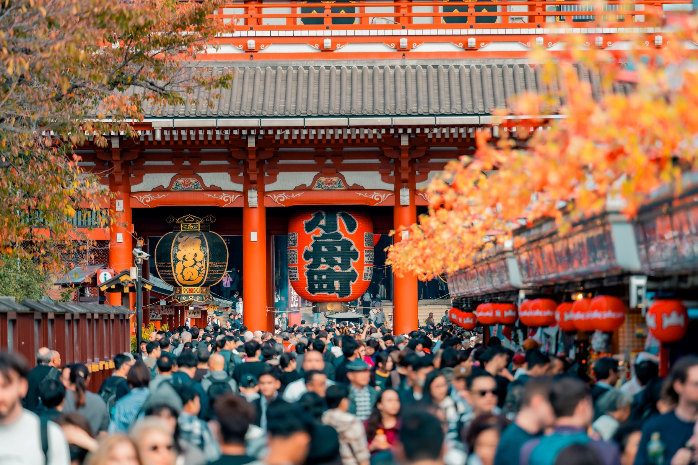
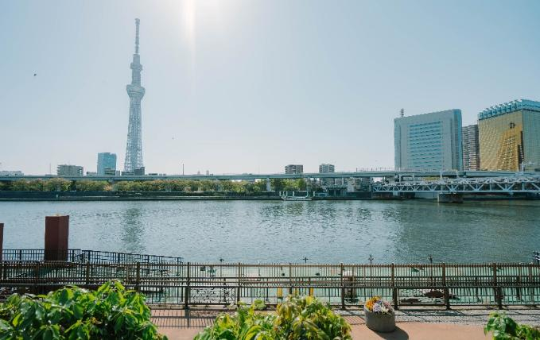
สถานที่แนะนำ อิสระเดินเล่นชม สวนสุมิดะ (Sumida Park) ตั้งอยู่ริมแม่น้ำสุมิดะ (Sumida River) เป็นสวนสาธารณะที่มีซากุระปลูกอยู่ประมาณ 1,000 ต้น และมีวิวแม่น้ำเป็นฉากหลังจึงเกิดวิวทิวทัศน์ที่สวยงามสุดโรแมนติกและนับว่าที่นี่เป็นจุดชมวิวพักผ่อนยอดนิยมแห่งหนึ่งของโตเกียวเลยก็ว่าได้

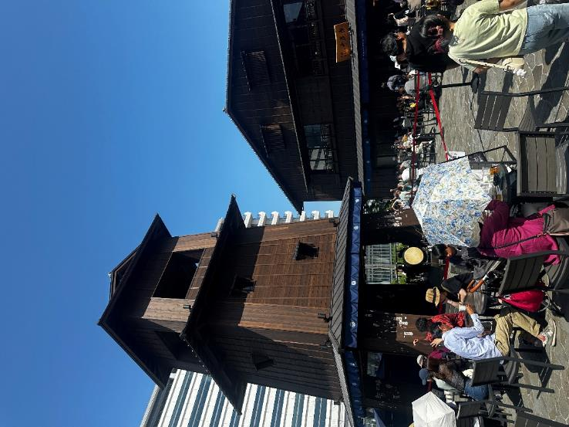
เช็คอินแหล่งท่องเที่ยวแห่งใหม่ ตลาดปลาโทโยสุ (Toyosu Senkyaku Banrai) (ใช้เวลาเดินทางโดยประมาณ 1 ชั่วโมง) เหมือนหลุดมาในยุคสมัยเอโดะ สายดื่มที่นี่ถือเป็นจุดรวมสาเกชั้นนำของญี่ปุ่น และที่สำคัญที่นี่มีอาหารหลากหลาย ทั้งซูชิ ซาชิมิ หอยเม่นสดๆ ปลาแซลมอนหรือจะทูน่า อาหารปรุงสุก กุ้งเทมปุระแถมจัดจานสุดตะลึง พร้อมแล้วไปตะลุยเลือกลิ้มลองรสชาติอาหารญี่ปุ่นที่นี่ได้เลย

Highlight! แนะนำ!! ที่นี่เป็นจุดแช่เท้า ชมอ่าวโตเกียวที่สวยมาก แบบมากๆ ได้ผ่อนคลายความเมื่อยล้า และชมวิว ดีขนาดนี้ ที่บ่อ 8F ฟรี!! นะรู้ยัง

กรณีที่ ไม่สามารถไป Toyosu Senkyaku Banrai เนื่องจากสถานที่ปิด ที่จอดรถเต็ม หรือเหตุขัดข้องอื่นใดก็ตาม ทางบริษัทฯ ขอสงวนสิทธิ์ปรับไป บรรยากาศสุดคึกคักอะไรขนาดนี้!! ที่ ตลาดปลาซึกิจิ (Tsukiji Outer Market) ที่มีชื่อเสียงในเรื่องของอาหารทะเลสดใหม่หลากหลายชนิด ไม่ว่าจะเป็นปลาทูน่า ปลาแซลมอน ปลาหมึก กุ้ง หอย รวมไปถึงซูชิที่ทำสดใหม่ และ ของฝากของแห้งอื่นๆ อีกมากมาย (ค่าทัวร์ไม่รวมค่าอาหารที่ตลาดปลาซึกิจิ) แทนโดยไม่แจ้งให้ท่านทราบล่วงหน้าทุกกรณี

เที่ยง อิสระอาหารเที่ยง ตามอัธยาศัย เพื่อไม่เป็นการรบกวนเวลาของท่าน

🎉เตรียมบัตร เตรียมเงินเย็น ให้พร้อมเหล่านักช้อป เช็คอินไอเท็มเด็ดศูนย์รวมแฟชั่น ย่านชินจูกุ (Shinjuku) แหล่งช้อปปิ้งขนาดใหญ่ใจกลางเมืองหลวงโตเกียว สามารถเลือกชมและซื้อสินค้ามากมาย อาทิเช่น เครื่องใช้ไฟฟ้า, กล้องถ่ายรูป, นาฬิกา, เสื้อผ้า, รองเท้า และเครื่องสำอางแบรนด์ต่างๆ เช่น KOSE, SHISEDO, KANEBO, SK II และอื่นๆ อีกมากมาย หรือร้าน100เยน (อยู่ตึก PEPE ชั้น 8) ซึ่งสินค้าทุกอย่างภายในร้านจะราคา 100 เยน เท่ากันหมด หรือเป็นร้านดองกี้และร้านมัตสึโมโต้ที่รวมสินค้า ที่ขายสินค้าราคาถูกสารพัดอย่างเอาไว้
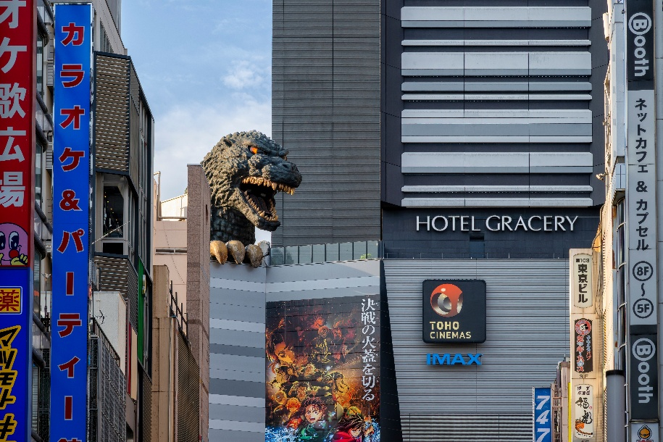
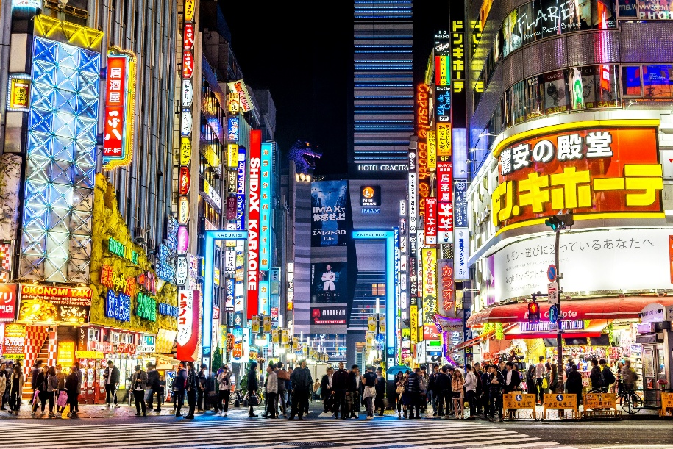

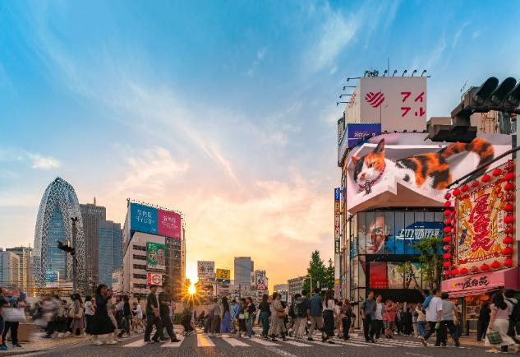
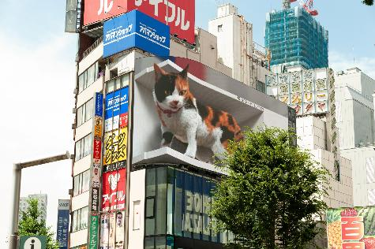
🎁 Must-Eat พิกัด แนะนำ ถ้า ไปแล้วต้องลองชิม
🍣 1. Numazuko (ซูชิจานหมุนเกรดพรีเมียม) ถ้าอยากกินซูชิสดๆ ในราคาที่จับต้องได้ ต้องที่นี่! จุดเด่นคือหน้าซูชิที่ล้น
จนมองไม่เห็นข้าว และมีเมนูหายากอย่าง "อูนิ" หรือ "กรรเชียงปู" ในราคาเป็นมิตร
- พิกัด: ใกล้สถานี Shinjuku ทางออก East Exit

🍜 2. Ichiran Ramen (ราเมงข้อสอบ) สาขาชินจูกุคือหนึ่งในสาขาที่คึกคักที่สุด แม้จะมีหลายที่แต่การได้นั่งกินในตู้ไม้ส่วนตัวที่นี่ให้ฟีลลิ่งดั้งเดิมสุดๆ
- พิกัด: มีหลายจุดในชินจูกุ (แนะนำสาขาใกล้สถานี Shinjuku-sanchome)
🍢 3. Omoide Yokocho (ตรอกความทรงจำ / ตรอกแมลงสาบ) ย่านปิ้งย่าง (Yakitori) สุดคลาสสิกในซอยแคบๆ ที่เต็มไปด้วยเสน่ห์ยุคโชวะ แนะนำให้หาร้านที่มีเตาถ่าน นั่งจิบเครื่องดื่มเย็นๆ คู่กับไก่ย่างร้อนๆ ได้บรรยากาศ Local สุดๆ
- พิกัด: ด้านหลังสถานี Shinjuku ทางออก West Exit

🥩 4. Katsukura (ทงคัตสึระดับตำนาน) หมูทอดทงคัตสึที่ใช้หมูคุณภาพเยี่ยม แป้งบางกรอบ และจุดเด่นคือการให้เราบดงาเองเพื่อผสมกับซอสสูตรพิเศษ หอมฟุ้งไปทั้งโต๊ะ
- พิกัด: ตึก Takashimaya Times Square ชั้น 14

🥞 5. Aiya (พุดดิ้งและขนมหวานญี่ปุ่น) สำหรับสายหวาน ต้องพุดดิ้งชาเขียวหรืออานมิทสึที่ร้านเก่าแก่แห่งนี้ รสชาติละมุน ไม่หวานตัดขา ให้ความรู้สึกถึงขนมญี่ปุ่นขนานแท้
- พิกัด: ตึก Shinjuku Marui Honkan
- พิกัดร้านอาจมีการเปลี่ยนแปลง -

Highlight! ตามรอยแมว 3 มิติตั้งอยู่บนตึก Cross Shinjuku Vision ที่ดูเหมือนจริง มีชีวิตชีวา และสามารถเห็นได้ตั้งแต่เวลาประมาณ 7.00 น. จนถึง 1.00 น. ทุกวัน

เย็น อิสระรับประทานอาหารเย็น ตามอัธยาศัย เพื่อไม่เป็นการรบกวนเวลาของท่าน

เดินทางสู่ นาริตะ (Narita) (ใช้เวลาเดินทางโดยประมาณ 1 ชั่วโมง) ยังมีเสน่ห์อีกมากมายที่ซ่อนอยู่ ทั้งวัดเก่าแก่ ศาลเจ้าชินโต และธรรมชาติที่สวยงาม ทำให้นาริตะเป็นจุดหมายปลายทางที่น่าสนใจสำหรับนักท่องเที่ยว

ที่พัก : Narita Gateway Hotel 3* หรือระดับและเมืองใกล้เคียงกัน
(ชื่อโรงแรมที่ท่านพัก ทางบริษัทจะทำการแจ้งพร้อมใบนัดหมาย 5-7 วันก่อนเดินทาง)

อิสระท่องเที่ยวตามอัธยาศัยหลังเช็คอินเข้าสู่ Narita Gateway Hotel ที่พักยอดนิยมระดับ 4 ดาว! ที่ได้รับคะแนนรีวิวสูงสุดจากทุกแพลตฟอร์มจองที่พัก ✈️ แถมยังใกล้สนามบินนาริตะแค่เพียง 10-15 นาที ให้ท่านสนุกกับมื้อค่ำและช้อปปิ้งของฝากที่🛍️AEON Mall Narita จุดเช็คอินสุดฮิตที่รวมร้านอาหารและสินค้าแบรนด์ดังไว้ครบครัน (เดินทางง่ายเพียง 10 นาทีโดยแท็กซี่ (ค่าทัวร์ ไม่รวม ค่าโดยสาร))
ที่สำคัญ Shuttle Bus ฟรี ทั้งรถรับ-ส่งสนามบิน (ฟรี) และ เส้นทาง โรงแรม ↔ ห้าง Aeon Mall Narita (ฟรี)
หมายเหตุ: รอบบริการรถรับ-ส่งอาจมีการเปลี่ยนแปลงตามนโยบายของโรงแรม โปรดตรวจสอบเวลาที่แน่นอนอีกครั้ง ณ จุดให้บริการ ทั้งนี้เนื่องจากเป็นบริการสาธารณะร่วมกับโรงแรมอื่น กรณีที่นั่งเต็มในรอบที่ต้องการ ท่านสามารถรอใช้บริการในรอบถัดไป โดยบริษัทฯ ไม่สามารถรับรองการสำรองที่นั่งในทุกรอบการเดินรถได้
วันที่ห้า อิสระท่องเที่ยว หนึ่งวันเต็ม ! อาหาร เช้า

เช้า รับประทานอาหารเช้า ณ โรงแรม (มื้อที่6)
- อิสระท่องเที่ยวตามอัธยาศัยไม่มีรถ อาหาร ไกด์และหัวหน้าทัวร์ให้บริการ
- ทุกท่านสามารถท่องเที่ยวและช้อปปิ้ง โดยมีไกด์แนะนำเส้นทาง

โปรแกรมแนะนำ
* Option tour! สวนสนุกโตเกียวดิสนีย์แลนด์ หรือ ดิสนีย์ซี
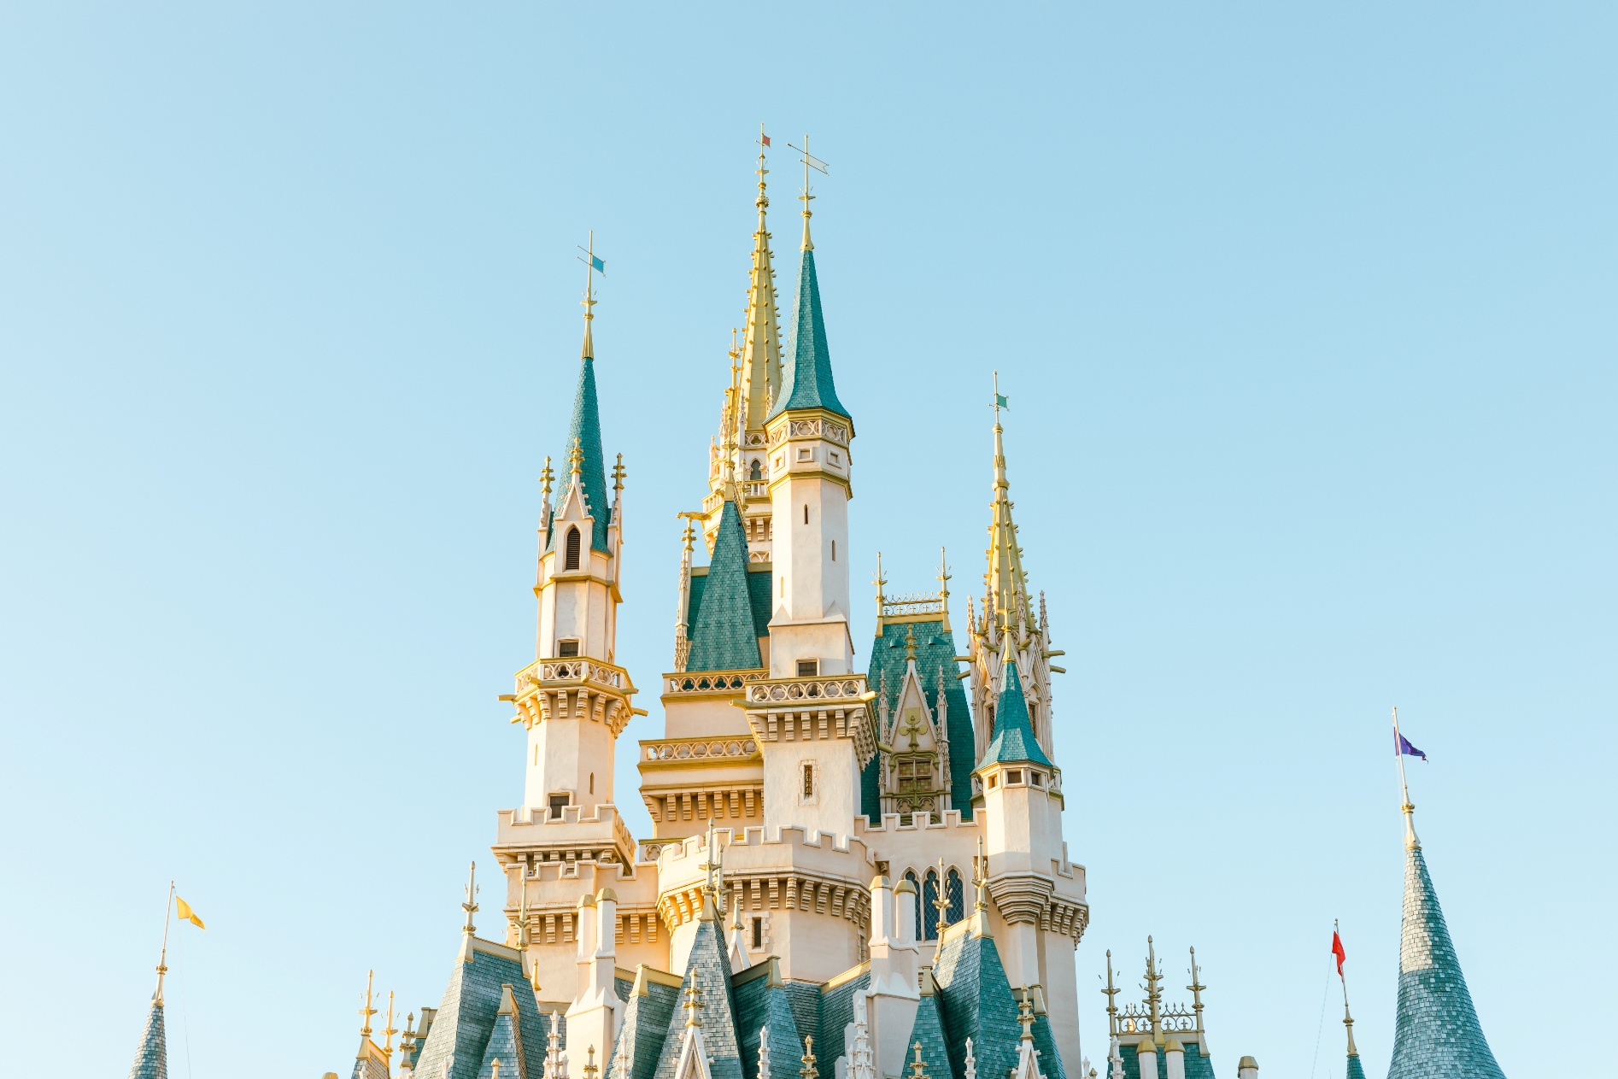
ราคาเริ่มต้นท่านละ 3,000 บาท/ท่าน *โปรดตรวจสอบกับเจ้าหน้าที่อีกครั้งก่อนการสั่งซื้อ*
🏰 Tokyo Disneyland (ไม่มีหัวหน้าทัวร์และไม่มีไกด์นำเที่ยว) อาณาจักรแห่งเวทมนตร์ที่คุณต้องมาสัมผัสสักครั้งในชีวิต! ✨โชว์ความอลังการในจังหวัดชิบะ นี่คือสวนสนุกดิสนีย์แห่งแรกนอกอเมริกาที่ยกความมหัศจรรย์จากแคลิฟอร์เนียและฟลอริดามาไว้ที่นี่! สัมผัสความสนุกสุดเหวี่ยงไปกับ 7 โซนมหัศจรรย์ ที่จะทำให้หัวใจคุณเต้นแรงไม่ซ้ำกัน World Bazaar: ตระการตากับย่านช้อปปิ้งย้อนยุคสไตล์อเมริกัน 🛍️Tomorrowland: ทะยานสู่โลกอนาคตและอวกาศสุดล้ำ 🚀Toontown: บุกบ้านมิกกี้เมาส์และผองเพื่อนสุดคิ้วท์ 🐭Fantasyland: เข้าสู่โลกเทพนิยายและปราสาทในฝัน 👸Critter Country: ผจญภัยล่องแก่งไปกับเหล่าสัตว์ตัวจิ๋ว 🛶Westernland: สวมบทคาวบอยตะลุยดินแดนตะวันตก 🤠Adventureland: บุกป่าฝ่าดงและล่องเรือโจรสลัดสุดตื่นเต้น 🏴‍☠️ไม่ว่าคุณจะเป็นสายลุยหรือสายหวาน เตรียมตัวให้พร้อม... เพราะเวทมนตร์ที่นี่จะเสกให้รอยยิ้มของคุณไม่จางหายตลอดทั้งวัน! 🎈🎆 (ค่าทัวร์ไม่รวมบัตรค่าเข้าโตเกียวดิสนีย์แลนด์โปรดตรวจสอบราคากับเจ้าหน้าที่อีกครั้งก่อนเดินทาง)
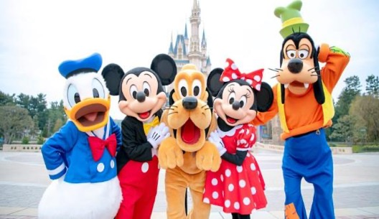
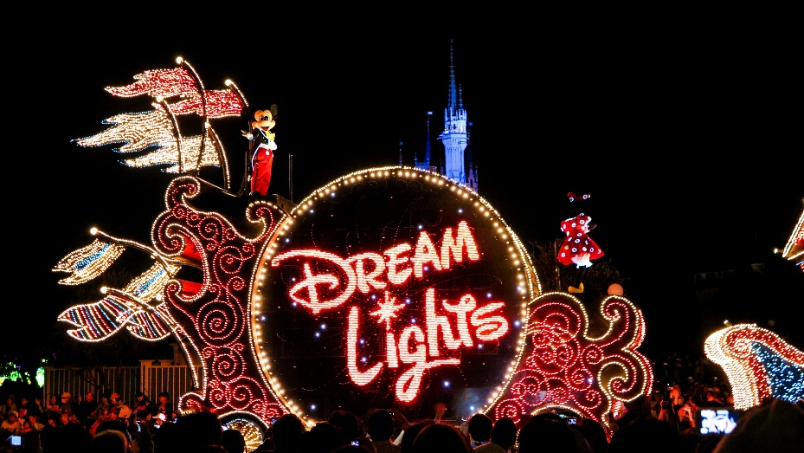

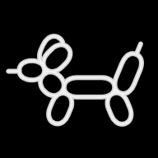

แนะนำวิธีการเดินทางไปสวนสนุกโตเกียวดิสนีย์แลนด์ (Tokyo Disneyland)
นี่คือวิธีการเดินทางหลักๆ ที่ได้รับความนิยม
🚄 รถไฟ
– สาย JR Keiyo Line, Musashino Line หรือ Tozai Line มาลงยังสถานี ไมฮามะ (Maihama) เดินเท้าประมาณ 5-10 นาที จากสถานีไมฮามะถึงประตูทางเข้าสวนสนุกได้เลย
– สาย JR Disney Resort Line ลง Tokyo Disneyland จากนั้นเดินต่อไปเพื่อเข้าสวนสนุก
🚌Shuttle Bus
- ขึ้น Shuttle Bus จากสถานีชินจูกุ รถจะขับมาส่งที่หน้าสวนสนุก
🚕 แท็กซี่
- เหมาะสำหรับผู้ที่เดินทางเป็นกลุ่มหรือมีสัมภาระมาก และต้องการความรวดเร็วรวมถึงเป็นส่วนตัว แต่ค่าใช้จ่ายจะสูงที่สุด

หรืออิสระท่องเที่ยวโดยรถไฟ

- "รันเวย์" ที่สนุกที่สุดในโลก! ย่านฮาราจูกุ (Harajuku) สเตจของสายแฟตัวแม่ และสวรรค์ของสตรีทฟู้ดสุดคิ้วท์! 🍭 ตื่นตาตื่นใจกับสีสันของวัยรุ่นญี่ปุ่นที่หลุดออกมาจากโลกแฟนตาซี! พิกัดลับสายช้อป ตรอกทาเคชิตะสุดไอคอนิกที่รวมไอเทม "ของมันต้องมี!" ตั้งแต่เสื้อผ้าแนวสตรีท เครื่องประดับสุดยูนีค ไปจนถึงร้าน 100 เยน เอาใจนักช้อปละลายเงินเยน
- ปักหมุดแลนด์มาร์ค ย่านกินซ่า (Ginza) นิยามใหม่แห่งความหรูหรา และสวรรค์ของนักช้อปสายพรีเมียม! 🛍️ เต็มไปด้วยร้านค้าแบรนด์เนมระดับไฮเอนด์มารวมตัวกันอยู่มากมาย และร้านค้าขนาดใหญ่อย่าง BIC CAMERA, UNIQLO หรือ MUJI ก็จะมีสินค้าหลากหลายครบครัน ซึ่งจะสะดวกสำหรับเวลาที่ต้องการซื้อสินค้าจำนวน
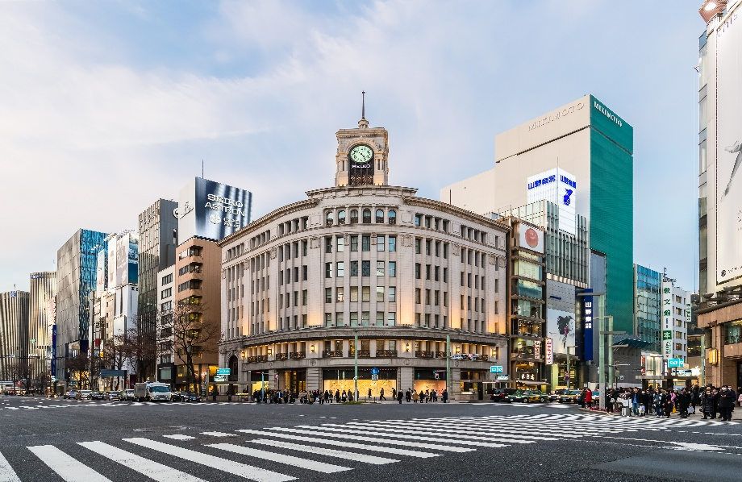
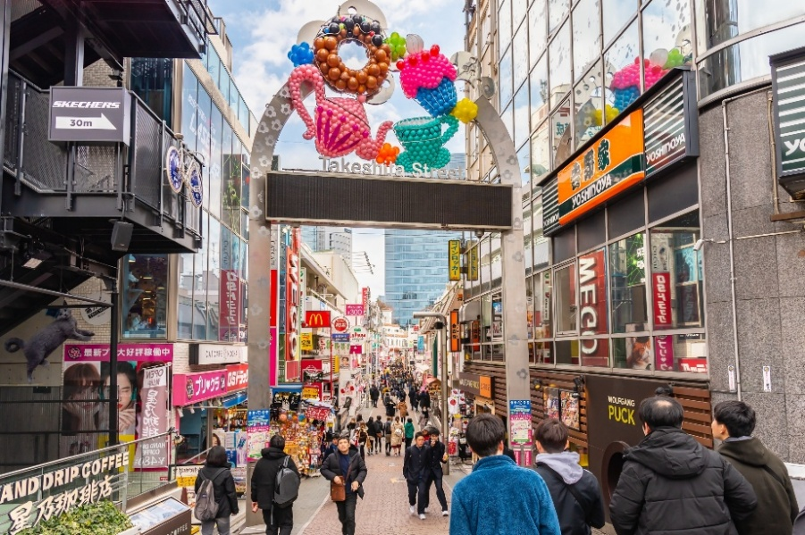

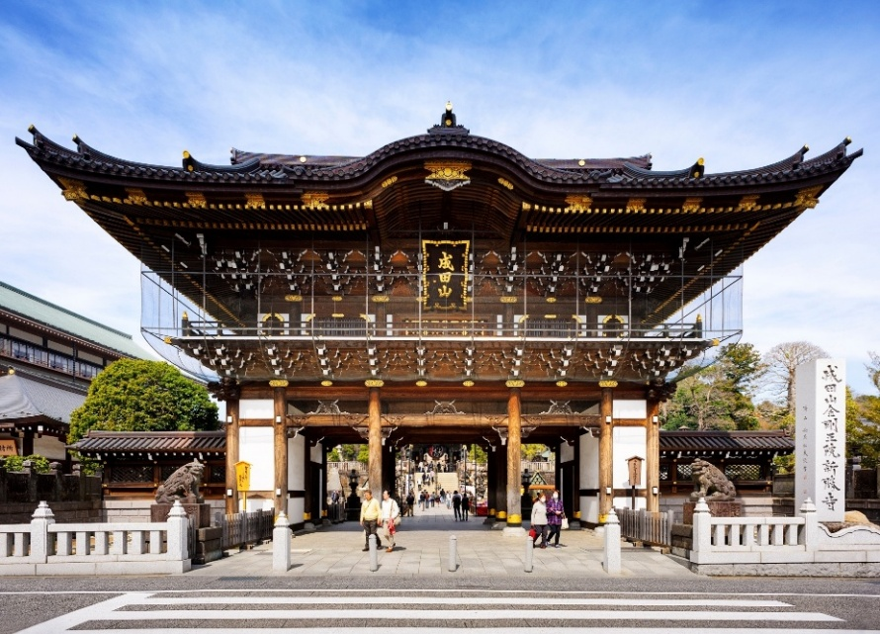
- วัดประจำเมืองชื่อดังที่ วัดนาริตะซัง (Naritasan Temple) เป็นวัดที่มีความเก่าแก่และมีชื่อเสียงอย่างมาก เป็นที่ประดิษฐานขององค์ฟุโดเมียวโอ (Fudo Myoo) เทพเจ้าแห่งไฟ ภายในวัดมีอาคารที่สวยงามเช่น โถงหลัก (Daihondo) เจดีย์สันติภาพ (Great Peace Pagoda) และสวนญี่ปุ่น และเคยใช้เป็นโลเคชั่นของภาพยนย์ไทยอย่าง “The Rising Sun และ ฟัดจังโตะ” ในส่วนของด้านหลังของห้องโถงใหญ่ของวัด ถือเป็นจุดชมสวนสไตล์ญี่ปุ่นที่สวยงามอย่างมาก สามารถเพลิดเพลินเดินเล่นถ่ายภาพกับบรรยากาศที่ยอดเยี่ยมสุดประทับใจ
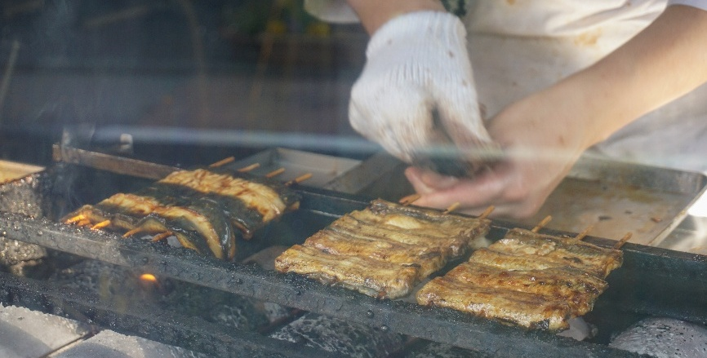
- ย้อนเวลาช้อป ชิม ชิลล์ บนถนนสายคลาสสิก! ⛩️ ถนนนาริตะซัง โอโมเตะซันโดะ (Naritasan Omotesando) สายสตรีทฟู้ดและงานคราฟต์ต้องปักหมุด! เดินเพลินบนถนนย้อนยุคเลือกซื้อเครื่องรางนำโชค งานฝีมือสุดประณีต และขนมญี่ปุ่นทำสดใหม่ที่ส่งกลิ่นหอมยั่วน้ำลายตลอดทาง
Highlight! เมนูที่มาแล้วห้ามพลาด ปลาไหลย่าง (Unagi) เนื้อแน่นๆ ผ่านการทำอย่างพิถีพิถัน ย่างหอมๆ จนได้ชื่อเป็นอาหารขึ้นชื่อของเมืองนาริตะ
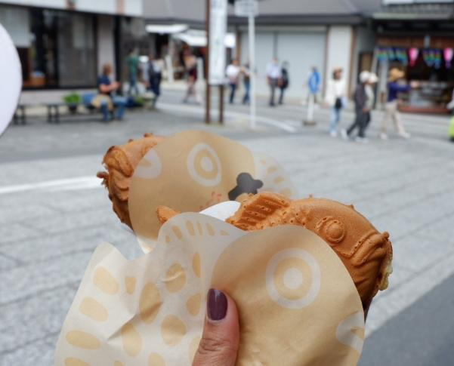
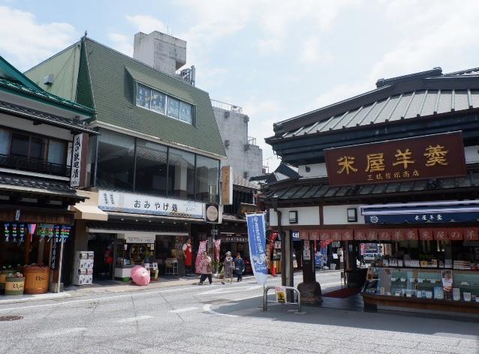
🎁 ลิสต์ของฝากมีให้เลือกเยอะจนตาลาย! เน้นไอเท็มยอดฮิตที่หาซื้อง่าย
🍪หมวดของกิน
Tokyo Banana ขนมเค้กกล้วยนุ่ม
NewYork Perfect Cheese ขนมปังกรอบสอดไส้ชีสและครีมสด
Press Butter Sand คุกกี้เนยสดสอดไส้คาราเมลหอมฟุ้ง
💄หมวดเครื่องสำอางและสกินแคร์ (Beauty Must-Haves)
SK-II, Shiseido, Clé de Peau Beauté ซื้อที่ญี่ปุ่นถูกกว่าไทยเยอะ โดยเฉพาะในสนามบิน (Duty Free
อุณหภูมิต่ำ) และ มาร์คหน้า Lululun สูตรโตเกียว, กันแดด Anessa, หรือสกินแคร์จาก Hada Labo พิกัด: ร้าน Matsumoto Kiyoshi, Sundrug หรือห้าง Don Quijote (ดองกี้)
🧸หมวดของเล่นและไลฟ์สไตล์ (Character & Gadgets)
Pokémon Center ต้องไปสาขา Shibuya (มีมิวทูในตู้กระจก) หรือ Nihonbashi เพื่อซื้อตุ๊กตาเวอร์ชันลิมิเต็ด
Art Supplies & Stationery: ปากกา สมุด และเครื่องเขียนดีไซน์ล้ำที่ร้าน Loft หรือ Itoya (Ginza)
Gadgets: กล้องฟิล์ม, หูฟังล้ำๆ หรือของเล่นแปลกๆ ที่ร้าน Bic Camera หรือ Yodobashi Camera

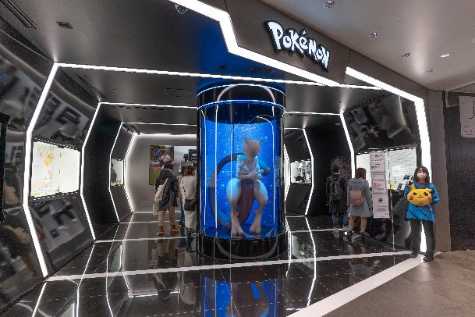
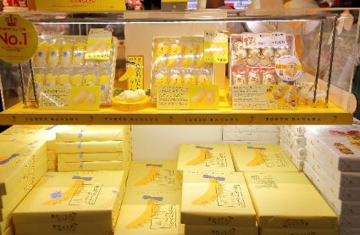
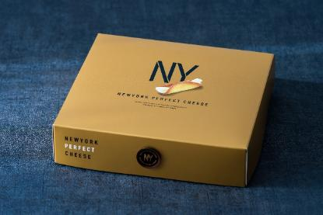

อิสระอาหารเที่ยงและเย็น ตามอัธยาศัย เพื่อไม่เป็นการรบกวนเวลาของท่าน
ที่พัก : Narita Gateway Hotel 3* หรือระดับและเมืองใกล้เคียงกัน
(ชื่อโรงแรมที่ท่านพัก ทางบริษัทจะทำการแจ้งพร้อมใบนัดหมาย 5-7 วันก่อนเดินทาง)
อิสระท่องเที่ยวตามอัธยาศัยหลังเช็คอินเข้าสู่ Narita Gateway Hotel ที่พักยอดนิยมระดับ 4 ดาว! ที่ได้รับคะแนนรีวิวสูงสุดจากทุกแพลตฟอร์มจองที่พัก ✈️ แถมยังใกล้สนามบินนาริตะแค่เพียง 10-15 นาที ให้ท่านสนุกกับมื้อค่ำและช้อปปิ้งของฝากที่🛍️AEON Mall Narita จุดเช็คอินสุดฮิตที่รวมร้านอาหารและสินค้าแบรนด์ดังไว้ครบครัน (เดินทางง่ายเพียง 10 นาทีโดยแท็กซี่ (ค่าทัวร์ ไม่รวม ค่าโดยสาร))
ที่สำคัญ Shuttle Bus ฟรี ทั้งรถรับ-ส่งสนามบิน (ฟรี) และ เส้นทาง โรงแรม ↔ ห้าง Aeon Mall Narita (ฟรี)
หมายเหตุ: รอบบริการรถรับ-ส่งอาจมีการเปลี่ยนแปลงตามนโยบายของโรงแรม โปรดตรวจสอบเวลาที่แน่นอนอีกครั้ง ณ จุดให้บริการ ทั้งนี้เนื่องจากเป็นบริการสาธารณะร่วมกับโรงแรมอื่น กรณีที่นั่งเต็มในรอบที่ต้องการ ท่านสามารถรอใช้บริการในรอบถัดไป โดยบริษัทฯ ไม่สามารถรับรองการสำรองที่นั่งในทุกรอบการเดินรถได้

วันที่หก ท่าอากาศยานนานาชาตินาริตะ ประเทศญี่ปุ่น – ท่าอากาศยานนานาชาติสุวรรณภูมิ ประเทศไทย
อาหาร เช้า

เช้า รับประทานอาหารเช้า ณ โรงแรม (มื้อที่7) หรือ บริการอาหารเช้าแบบ SET BOX กรณีที่พักอยู่ห่างสนามบิน หรือ กรณีห้องอาหารโรงแรมเปิดช้า
เดินทางสู่ ท่าอากาศยานนานาชาตินาริตะ ประเทศญี่ปุ่น เพื่อเตรียมตัวเดินทางกลับสู่ ประเทศไทย
11.45 น. เดินทางสู่ ท่าอากาศยานนานาชาติสุวรรณภูมิ โดยสายการบิน Thai Airways (TG) เที่ยวบินที่ TG643
(บริการอาหารบนเครื่อง )
16.45 น. เดินทางถึง ท่าอากาศยานนานาชาติสุวรรณภูมิ ประเทศไทย โดยสวัสดิภาพ

*************************************
หมายเหตุ: รายการทัวร์สามารถเปลี่ยนแปลงได้ตามความเหมาะสม เนื่องจากสภาวะอากาศ, การเมือง, สายการบิน การจราจรช่วงเทศกาลหรือวันหยุดของญี่ปุ่น เป็นต้น โดยมิต้องแจ้งให้ทราบล่วงหน้า โดยทางผู้จัดจะปรับเปลี่ยนโดยคำนึงถึงผลประโยชน์ของท่านเป็นหลัก เพื่อให้ท่านท่องเที่ยวได้ครบถ้วนตามโปรแกรม

** เนื่องจากโปรแกรมทัวร์เป็นช่วงฤดูใบไม้เปลี่ยนสีและฤดูหนาว
การสัมผัสความงดงามของธรรมชาติ การร่วงโรยและการเปลี่ยนสีของใบไม้ และการตกของหิมะ ไวหรือช้า ทั้งนี้ขึ้นอยู่กับสภาพอากาศในแต่ละปี


*การบริการของรถบัสนำเที่ยวญี่ปุ่น ตามกฎหมายของประเทศญี่ปุ่นนั้น สามารถให้บริการสูงสุดวันละไม่เกิน 11 ชั่วโมง และไม่สามารถขอเพิ่มเวลาใช้บริการรถบัสนำเที่ยวได้ โดยมัคคุเทศก์และคนขับจะเป็นผู้บริหารเวลาตามความเหมาะสม จึงขอสงวนสิทธิ์ในการปรับเปลี่ยนเวลาท่องเที่ยวตามสถานที่ในโปรแกรมการเดินทาง

** ตามกฎหมายของประเทศญี่ปุ่นนั้น สามารถให้บริการสูงสุดวันละไม่เกิน 11 ชั่วโมง กรณีที่คนขับรถไม่ได้พักโรงแรมเดียวกับกรุ๊ปทัวร์ หรือ คนขับรถต้องนำรถส่งกลับบริษัทฯ จะสามารถให้บริการกรุ๊ปทัวร์ในวันนั้นๆ ได้สูงสุด 10 ชั่วโมง เท่านั้น เพื่อเป็นการเผื่อเวลาให้คนขับรถถึงที่หมายปลายทางนั้นๆ แล้วเวลารวมทั้งสิ้นไม่เกินเวลา 11 ชม. ตามที่กฎหมายกำหนดบังคับ

ประกาศสำคัญ: รับเฉพาะผู้มีวัตถุประสงค์เพื่อการท่องเที่ยวเท่านั้น ค่าทัวร์ที่จ่ายให้กับผู้จัด เป็นการชำระแบบจ่ายชำระขาด และผู้จัดได้ชำระให้กับสายการบินและสถานที่ต่างๆ แบบชำระขาดเช่นกันก่อนออกเดินทาง ฉะนั้นหากท่านไม่ได้ร่วมเดินทางหรือใช้บริการตามรายการไม่ด้วยสาเหตุใด หรือได้รับการปฏิเสธการเข้าหรือออกนอกเมืองจากประเทศในรายการ (ประเทศไทยและประเทศญี่ปุ่น) ทางผู้จัดขอสงวนสิทธิการคืนเงินสดส่วนใดๆ รวมทั้งค่าตั๋วเครื่องบินให้แก่ท่าน

เงื่อนไขการให้บริการ

► การเดินทางครั้งนี้จะต้องมีจำนวน 20 ท่านขึ้นไป กรณีไม่ถึงจำนวนดังกล่าว
- จะส่งจอยน์ทัวร์กับบริษัทที่มีโปรแกรมใกล้เคียงกัน
- หรือเลื่อน หรือยกเลิกการออกเดินทาง โดยทางบริษัทจะทำการแจ้งให้ท่านทราบล่วงหน้าก่อนการเดินทางประมาณ 10 วัน
- หรือขอสงวนสิทธิ์ในการปรับราคาค่าบริการเพิ่ม (ในกรณีที่ผู้เดินทางไม่ถึง 15 ท่าน และท่านยังประสงค์เดินทางต่อ) โดยทางบริษัทจะทำการแจ้งให้ท่านทราบก่อนล่วงหน้า
► ในกรณีที่ลูกค้าต้องออกตั๋วโดยสารภายในประเทศ กรุณาติดต่อเจ้าหน้าที่ของบริษัทฯ ก่อนทุกครั้ง มิฉะนั้นทางบริษัทจะไม่รับผิดชอบใดๆ ทั้งสิ้น
► การจองทัวร์และชำระค่าบริการ
- กรุณาชำระค่ามัดจำ ท่านละ 25,000 บาท กรุณาส่งสำเนาหน้าพาสปอร์ต พร้อมเอกสารชำระมัดจำค่าทัวร์
- ค่าทัวร์ส่วนที่เหลือชำระ 25-30 วันก่อนออกเดินทาง กรณีบริษัทฯ จำเป็นต้องออกตั๋วก่อนท่านจำเป็นต้องชำระค่าทัวร์ส่วนที่เหลือตามที่บริษัทกำหนดแจ้งเท่านั้น
**สำคัญ** สำเนาหน้าพาสปอร์ตผู้เดินทาง (จะต้องมีอายุเหลือมากกว่า 6 เดือนก่อนหมดอายุนับจากวันเดินทางไป-กลับและจำนวนหน้าหนังสือเดินทางต้องเหลือว่างสำหรับติดวีซ่าไม่ต่ำกว่า 3 หน้า) **กรุณาตรวจสอบก่อนส่งให้บริษัทมิฉะนั้นทางบริษัทจะไม่รับผิดชอบกรณีพาสปอร์ตหมดอายุ ** กรุณาส่งพร้อมหลักฐานการโอนเงินมัดจำ

เงื่อนไขการยกเลิก

- ยกเลิกก่อนการเดินทางตั้งแต่ 30 วันขึ้นไป คืนเงินค่าทัวร์โดยหักค่าใช้จ่ายที่เกิดขึ้นจริง
- ยกเลิกก่อนการเดินทาง 15-29 วัน ยึดเงิน 50% จากยอดที่ลูกค้าชำระมา และเก็บค่าใช้จ่ายที่เกิดขึ้นจริง(ถ้ามี)
- ยกเลิกก่อนการเดินทางน้อยกว่า 15วัน ขอสงวนสิทธิ์ยึดเงินเต็มจำนวน
*กรณีมีเหตุยกเลิกทัวร์ โดยไม่ใช่ความผิดของบริษัททัวร์ คืนเงินค่าทัวร์โดยหักค่าใช้จ่ายที่เกิดขึ้นจริง(ถ้ามี)
*ค่าใช้จ่ายที่เกิดขึ้นจริง เช่น ค่ามัดจำตั๋วเครื่องบิน โรงแรม ค่าวีซ่า และค่าใช้จ่ายจำเป็นอื่นๆ
กรณีจองทัวร์วันหยุดเทศกาล วันหยุดนักขัตฤกษ์ วันหยุดยาวต่อเนื่อง
หากได้มีการแจ้งยกเลิกทัวร์ ทางบริษัทฯ ขอสงวนสิทธิ์เก็บค่าทัวร์ทั้งหมด โดยไม่มีเงื่อนไขใดๆ ทั้งสิ้น

- ค่าตั๋วโดยสารเครื่องบินไป-กลับ ชั้นประหยัดพร้อมค่าภาษีสนามบินทุกแห่งตามรายการทัวร์ข้างต้น (ตั๋วกรุ๊ปไม่สามารถUpgradeที่นั่ง ได้ และต้องเดินทางไป-กลับพร้อมตั๋วกรุ๊ปเท่านั้นไม่สามารถเลื่อนวันได้)
อัตราค่าบริการนี้ รวม
- ค่าที่พักห้องละ 2-3 ท่าน ตามโรงแรมที่ระบุไว้ในรายการหรือ ระดับใกล้เคียงกัน
กรณีพัก 3 ท่านถ้าวันที่เข้าพักห้องโรงแรม ไม่มีห้องTRP( 3 ท่าน) จำเป็นต้องแยกพัก 2 ห้อง(มีค่าใช้จ่ายพักเดี่ยวเพิ่ม)
กรณีห้อง TWIN BED (เตียงเดี่ยว 2 เตียง) ซึ่งโรงแรมไม่มีหรือเต็ม ทางบริษัทขอปรับเป็นห้อง DOUBLE BED แทนโดยมิต้องแจ้งให้ทราบล่วงหน้า หรือ หากต้องการห้องพักแบบ DOUBLE BED ( 1 เตียงใหญ่) ซึ่งโรงแรมไม่มีหรือเต็ม ทางบริษัทขอปรับเป็นห้อง TWIN BED แทนโดยมิต้องแจ้งให้ทราบล่วงหน้า กรณีห้องพักในเมืองที่ระบุไว้ในโปรแกรมมีเทศกาลวันหยุด มีงานแฟร์ต่างๆ บริษัทขอจัดที่พักในเมืองใกล้เคียงแทน
- ค่าอาหาร ค่าเข้าชม และ ค่ายานพาหนะทุกชนิด ตามที่ระบุไว้ในรายการทัวร์ข้างต้น
- เจ้าหน้าที่บริษัท ฯ คอยอำนวยความสะดวกตลอดการเดินทาง
- ค่าน้ำหนักกระเป๋า สายการบิน Thai Airways (TG) สัมภาระโหลดใต้ท้องเครื่อง ไม่เกิน 23 กิโลกรัมและ ถือขึ้นเครื่องได้ 7 กิโลกรัม และค่าประกันวินาศภัยเครื่องบินตามเงื่อนไขของแต่ละสายการบินที่มีการเรียกเก็บ และกรณีสัมภาระเกินท่านต้องเสียค่าปรับตามที่สายการบินเรียกเก็บ
- ค่าประกันอุบัติเหตุตามกรมธรรม์วงเงิน 1,000,000 บาท ค่ารักษาพยาบาล ตามเงื่อนไขของบริษัทฯประกันภัยที่บริษัททำไว้ ทั้งนี้ย่อมอยู่ในข้อจำกัดที่มีการตกลงไว้กับบริษัทประกันชีวิต ทุกกรณี ต้องมีใบเสร็จและเอกสารรับรองทางการแพทย์ จากหน่วยงานที่เกี่ยวข้อง ไม่คุ้มครองโรคประจำตัว การสูญเสียทรัพย์สินส่วนตัวของผู้เดินทาง และไม่รวมประกันสุขภาพ ท่านสามารถสั่งซื้อประกันสุขภาพเพิ่มได้จากบริษัทประกันทั่วไป
- ค่าภาษีสนามบิน และค่าภาษีน้ำมันตามรายการทัวร์
- ค่ารถปรับอากาศนำเที่ยวตามระบุไว้ในรายการ พร้อมคนขับรถ (กฎหมายไม่อนุญาตให้คนขับรถเกิน 11 ช.ม./วัน)
- รวมภาษีมูลค่าเพิ่ม 7% และภาษีหัก ณ ที่จ่าย 3% (ค่าบริการเท่านั้น)

อัตราค่าบริการนี้ ไม่รวม
- ค่าทำหนังสือเดินทางไทย และเอกสารต่างด้าวต่างๆ
- ค่าใช้จ่ายอื่นๆ ที่นอกเหนือจากรายการระบุ อาทิเช่น ค่าอาหาร เครื่องดื่ม ค่าซักรีด ค่าโทรศัพท์ เป็นต้น
- ค่าภาษีทุกรายการคิดจากยอดบริการ, ค่าภาษีเดินทาง (ถ้ามีการเรียกเก็บ)
- ค่าภาษีน้ำมันที่สายการบินเรียกเก็บเพิ่มภายหลังจากทางบริษัทฯ ได้ออกตั๋วเครื่องบิน และได้ทำการขายโปรแกรมไปแล้ว*บริษัทฯ ขอสงวนสิทธิ์ในการปรับอัตราค่าบริการขึ้น เนื่องจากมีการปรับ ภาษีสนามบินขึ้นและ/หรือการปรับเปลี่ยนค่าเชอร์ชาร์จน้ำมัน จากสายการบิน โดยมิต้องแจ้งให้ทราบล่วงหน้า
- ค่าพนักงานยกกระเป๋าที่โรงแรม
- ค่าทิปไกด์ คนขับรถ ขออนุญาตนำเก็บ ณ สนามบินวันแรก ท่านละ 2,000 บาท / ท่าน

หมายเหตุ
กรุณาอ่านศึกษารายละเอียดทั้งหมดก่อนทำการจอง เพื่อความถูกต้องและความเข้าใจตรงกันระหว่างท่านลูกค้าและบริษัทฯ และเมื่อท่านตกลงชำระเงินมัดจำหรือค่าทัวร์ทั้งหมดกับทางบริษัทฯ แล้วทางบริษัทฯ จะถือว่าท่านได้ยอมรับเงื่อนไขข้อตกลงต่างๆ ทั้งหมด
1. บริษัทฯ ขอสงวนสิทธิ์ที่จะเลื่อนการเดินทางหรือปรับราคาค่าบริการขึ้นในกรณีที่มีผู้ร่วมคณะไม่ถึง 20 ท่าน
2. ขอสงวนสิทธิ์การเก็บค่าน้ำมันและภาษีสนามบินทุกแห่งเพิ่ม หากสายการบินมีการปรับขึ้นก่อนวันเดินทาง *บริษัทฯ ขอสงวนสิทธิ์ในการปรับอัตราค่าบริการขึ้น เนื่องจากมีการปรับ ภาษีสนามบินขึ้นและ/หรือการปรับเปลี่ยนค่าเชอร์ชาร์จน้ำมัน จากสายการบิน โดยมิต้องแจ้งให้ทราบล่วงหน้า
3. บริษัทฯ ขอสงวนสิทธิ์ในการเปลี่ยนเที่ยวบิน โดยมิต้องแจ้งให้ทราบล่วงหน้าอันเนื่องจากสาเหตุต่างๆ
4. บริษัทฯ จะไม่รับผิดชอบใดๆ ทั้งสิ้น หากเกิดกรณีความล่าช้าจากสายการบิน, การยกเลิกบิน, การประท้วง, การนัดหยุดงาน, การก่อการจลาจล, ภัยธรรมชาติ, การนำสิ่งของผิดกฎหมาย ซึ่งอยู่นอกเหนือความรับผิดชอบของบริษัทฯ
5. บริษัทฯ จะไม่รับผิดชอบใดๆ ทั้งสิ้น หากเกิดสิ่งของสูญหาย อันเนื่องเกิดจากความประมาทของท่าน, เกิดจากการโจรกรรม และ อุบัติเหตุจากความประมาทของนักท่องเที่ยวเอง
6. เมื่อท่านตกลงชำระเงินมัดจำหรือค่าทัวร์ทั้งหมดกับทางบริษัทฯ แล้ว ทางบริษัทฯ จะถือว่าท่านได้ยอมรับเงื่อนไขข้อตกลงต่างๆ ทั้งหมด
7. รายการนี้เป็นเพียงข้อเสนอที่ต้องได้รับการยืนยันจากบริษัทฯ อีกครั้งหนึ่ง หลังจากได้สำรองโรงแรมที่พักในต่างประเทศเรียบร้อยแล้ว โดยโรงแรมจัดในระดับใกล้เคียงกัน ซึ่งอาจจะปรับเปลี่ยนตามที่ระบุในโปรแกรม
8. การจัดการเรื่องห้องพัก เป็นสิทธิ์ของโรงแรมในการจัดห้องให้กับกรุ๊ปที่เข้าพัก โดยมีห้องพักสำหรับผู้สูบบุหรี่ / ปลอดบุหรี่ได้ โดยอาจจะขอเปลี่ยนห้องได้ตามความประสงค์ของผู้ที่พัก ทั้งนี้ขึ้นอยู่กับความพร้อมให้บริการของโรงแรม และไม่สามารถรับประกันได้
9. กรณีผู้เดินทางต้องการความช่วยเหลือเป็นพิเศษ อาทิเช่น ใช้วิลแชร์ กรุณาแจ้งบริษัทฯ อย่างช้า 14 วัน ก่อนการเดินทาง มิฉะนั้น บริษัทฯ ไม่สามารถจัดการให้ล่วงหน้าได้
10. มัคคุเทศก์ พนักงาน และ ตัวแทนของผู้จัด ไม่มีสิทธิ์ในการให้คำสัญญาใดๆ ทั้งสิ้นแทนผู้จัด นอกจากมีเอกสารลงนามโดยผู้มีอำนาจของผู้จัดกำกับเท่านั้น
11. ผู้จัดจะไม่รับผิดชอบและไม่สามารถคืนค่าใช้จ่ายต่างๆ ได้เนื่องจากเป็นการเหมาจ่ายกับตัวแทนต่างๆ ในกรณีที่ผู้เดินทางไม่ผ่านการพิจารณาในการตรวจคนเข้าเมือง-ออกเมือง ไม่ว่าจะเป็นกองตรวจคนเข้าเมืองหรือกรมแรงงานของทุกประเทศในรายการท่องเที่ยว อันเนื่องมาจากการกระทำที่ส่อไปในทางผิดกฎหมาย การหลบหนี เข้าออกเมือง เอกสารเดินทางไม่ถูกต้อง หรือ การถูกปฏิเสธในกรณีอื่นๆ
      - ารถูกปฏิเสธในกรณีอื่นๆ

